# Unidad 3-Apuntes-DESTRUCTIVOS

Los ensayos son pruebas cuidadosas de laboratorio a la que se someten los materiales con el objeto de relevar sus propiedades (en nuestro caso son propiedades mecánicas). En ellos trata de reproducirse las condiciones de servicio y hay que tomar en cuenta ciertos factores (carga aplicada, tipo de carga, tiempo y condiciones del ambiente)

## Ensayo de tracción y Propiedades

### Esfuerzo

Fuerzas elásticas interiores en el material que tienden a restablecer el estado de equilibrio cuando este es sometido a una carga externa. Surgen de una descompensación entre las fuerzas de atracción y repulsión internas. Básicamente, en estado normal (sin carga externa), a cierta temperatura, la disposición de partículas en el material es una regular que minimiza la energía interna. Cuando esas disposiciones cambian por la aplicación de una carga externa, aparecen fuerzas elásticas (surgen del gradiente de energía) que tienden a restablecer el estado de equilibrio.

**NOTA**: La naturaleza de las fuerzas en cada uno de los tipos de materiales viene dada fundamentalmente por el tipo de estructura atómica, es decir el tipo de las moléculas y el tipo de enlaces presentes.

Condición de equilibrio:



##### Efectos del esfuerzo normal y tangencial

El esfuerzo normal en materiales sólidos tiene un límite luego del cual hay de-cohesión mientras que el esfuerzo o las componentes tangenciales de esfuerzos tienden a producir deslizamientos que denotan la capacidad de deformación del material

**NOTA**: A ver, un esfuerzo es normal cuando tiende a juntar o separar secciones transversales adyacentes de un material. Si vamos al cubo elemental de tensiones, hay tensión normal cuando las mismas son normales a las caras del cubo y son tangenciales cuando tienden a producir un movimiento relativo paralelo, es decir, deslizamiento de secciones transversales adyacentes.

#### Esfuerzos simples

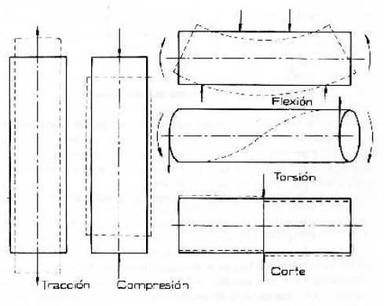

**NOTA**: En una sección transversal las solicitaciones de tracción, compresión y flexión producen solamente tensiones normales. Mientras que en el caso de torsión o corte se producen, en secciones transversales, solamente tensiones tangenciales. Claro está que en secciones inclinadas, en cada uno de los puntos de la sección transversal, pueden tenerse combinaciones de tensiones como viene expresado por el círculo de Mohr

### Tensiones

Se usan directamente en tracción, compresión y corte:

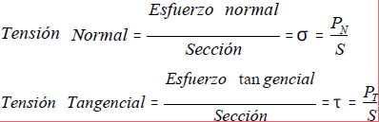

En flexión y torsión tenemos:

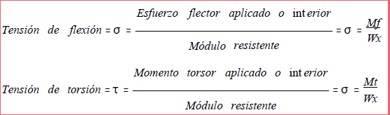

Bueno, como sabemos, el objetivo de hablar de tensiones y no de esfuerzos es para independizarse de las dimensiones de los materiales y hacer referencia en cambio a las propiedades del material al tener la fuerza/esfuerzo referido a una unidad común de área.

### Deformaciones

Son elásticas cuando el material recupera sus dimensiones originales retirada la carga y serán plásticas cuando el material no recupere sus dimensiones originales al retirar el esfuerzo. Dentro del período elástico de un material suele haber una parte de comportamiento lineal (en realidad sobre todo en el hierro y aleaciones ferrosas) y otra de comportamiento no lineal.

### Tracción simple

Se aplican cargas extremos normales, axiales, uniformemente distribuidas que tienden a producir el alargamiento del material/probeta

* El que mejor determina las propiedades mecánicas del material
* Se determina la resistencia estática a la tracción, la carga máxima, el límite de elasticidad, etc.
* Aplicando coeficientes empíricos se pueden determinar otras propiedades de forma aproximada

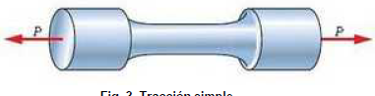

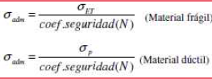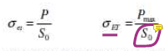

Nota: Observar que siempre para la tensión convencional se utiliza la sección inicial de la probeta. Fijarse que, dado que un material frágil no sufre mucha deformación plástica antes de romper, es suficientemente correcto utilizar la resistencia estática para el cálculo de la tensión admisible

### Diagrama tensión/deformación

Es la representación gráfica de la relación entre las tensiones y las deformaciones. Se obtiene directamente de la máquina de ensayos. La siguiente es para un acero dúctil

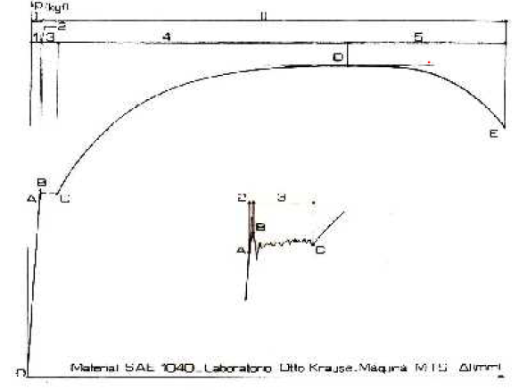

Nota: En la anterior la deformación está en unidades de longitud y la carga en unidades de fuerza

NOTA: Hay que tomar en cuenta que lo que se describe a continuación es característico de los aceros dúctiles

Puntos:

**A**- Límite de proporcionalidad: Denota la tensión en la que termina el periodo proporcional

**B**- Límite de fluencia superior (inicial) (límite elástico aparente): Aunque entre A y B hay deformación plástica también hay una elástica diferida en el tiempo (anelasticidad) que es pequeña y por eso se justifica tomarlo **como el límite elástico aparente.** Este depende de la velocidad del ensayo

**C-** Límite de fluencia inferior (final): La tensión al final del período de fluencia que puede ser del 10% menos que el límite inicial de fluencia. Como el anterior depende de la velocidad del ensayo es que a modo práctico se puede utilizar este para caracterizar la tensión de fluencia. Uno tomaría este en lugar del superior cuando sea distinguible para la definición del límite elástico del material dado que es más bajo y por lo tanto permite quedarse del lado de la seguridad

**D-** Carga límite de tracción (máxima)

**E-** Carga de rotura

##### Zonas:

**1-** Zona de proporcionalidad: En esta zona la relación entre la carga aplicada y la deformación es de proporcionalidad directa. El comportamiento es elástico y cuando la carga aplicada se retira el material se recupera

**2-** Zona de alargamientos pseudoplasticos: Hay incluidos deformaciones elásticas diferidas en el tiempo (anelasticidad). En el tiempo, al cesar la carga el material recupera su forma

**3-** Zona de Fluencia: Las deformaciones son plásticas y progresan sin un aumento efectivo de la carga aplicada. En cambio la carga aplicada es alternativa alrededor de un valor medio, lo que denota que las oscilaciones (deformaciones) no se producen por igual en toda la masa de la probeta. En su lugar, las deformaciones se van propagando desde los extremos ensanchados de la probeta hacia el centro hasta que al terminar el período de fluencia toda la probeta ha experimentado la fluencia. Los avances y retrocesos de la carga se explican por el carbono que concentrado en diferentes lugares a lo largo de los cristales, dificultan el movimiento de las dislocaciones. Cuando la dislocación se destraba el movimiento prosigue disminuyendo por lo rango la carga hasta que la dislocación vuelve a trabarse. Para que se produzca el fenómeno de fluencia entonces es necesario una determinada concentración de carbono en el acero. Además el fenómeno de fluencia es característica de los aceros y en algunos casos también se da en aleaciones de cobre y aluminio. Se pueden observar en este período las líneas de Luders a 45° y la superficie pulida se torna granulosa

**4**- Período Plástico (deformación homogénea en la probeta): Se observa que para continuar con las deformaciones plásticas de la probeta hay que aplicar una carga cada vez mayor. Esto es debido al fenómeno de acritud (endurecimiento por deformación) que ocurre en metales y se debe a la acumulación de dislocaciones (apilamiento en los bordes de grano) que produce un aumento de la tensión tangencial crítica para producir el deslizamiento

**5**- Zona de estricción (deformación localizada): La deformación se localiza en algunas secciones de la probeta, las que se reducen. Cuando ocurre esta estricción, la carga necesaria para continuar la deformación se reduce porque la sección resistente es menor (aun habiendo acritud)

#### Fluencia

* Se da en metales dúctiles, en realidad en los aceros y en otras aleaciones de aluminio y de cobre
* Se observa como un aumento abrupto de las deformaciones plásticas (no es una transición suave de comportamiento elástico al comportamiento plástico como en los metales más rígidos)
* Tiene relación con la temperatura. A temperaturas más elevadas pueden observarse varias fluencias en el rango plástico del material
* 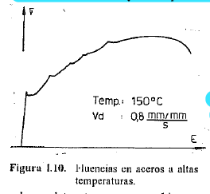
* Es un período de deformaciones plásticas localizadas (que son las bandas de Luders) que se van a propagar por la tensión aplicada (a mayor tensión mayor velocidad de propagación)
* La región comprendida entre bandas de Luders tiene un comportamiento elástico en tanto no haya un escurrimiento completo
* La existencia de la fluencia depende de la existencia de impurezas en la estructura interna del material (cierta concentración de carbono entre ciertos límites u otros elementos, etc.)
* Las bandas tuvieran una orientación de 45° respecto de la dirección del esfuerzo de tracción aplicado dado que es en estas direcciones donde se dan las máximas tensiones tangenciales. Dado que resulta de una deformación en conjunta de muchos cristales, en realidad la orientación relativa se presenta alrededor de los 50° (Gonzales Arias)

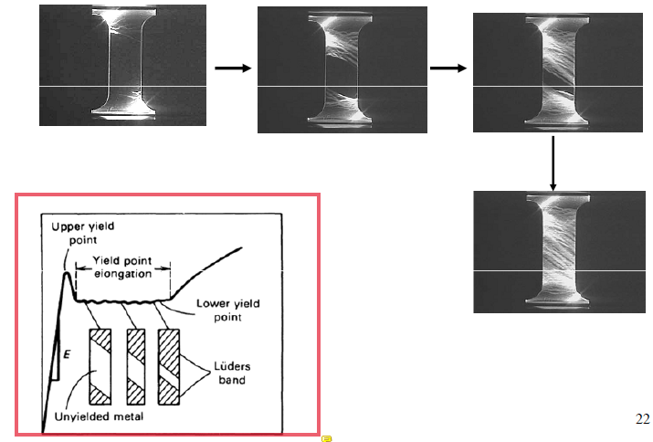

### Diagramas convencionales y Reales

La ventaja de la representación en tensiones y deformaciones unitarias, en lugar de cargas y deformaciones absolutas, es que se caracteriza mejor al material por independencia del tamaño de la probeta

#### El diagrama convencional:

Representa la tensión convencional en función de la deformación unitaria convencional.

* Tensión convencional: $σ=\frac{P}{S_{o}}$
* Deformación unitaria convencional: $ε=\frac{∆l}{l_{o}}$

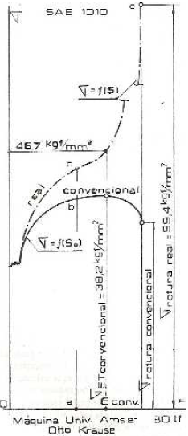

**Nota**: La forma del diagrama será la misma que la del diagrama que se obtiene directamente de la máquina de ensayos (carga/alargamiento) porque los ejes de los diagramas se relacionan entre sí por un factor de escala constante

#### Diagrama real de tensiones

Representa la tensión real en función de la deformación convencional:

* Tensión real (sección instantánea): 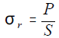
* Se eleva por encima del diagrama convencional indicando el efecto que tiene la estricción en la última etapa del ensayo (menor sección mayor tensión).
* Permite denotar que la rotura en realidad se produce a una tensión mayor a la convencional y mayor a la tensión para la carga máxima.
* Hay que tener en cuenta que la zona estricta es análoga a una entalladura, es decir que concentra tensiones y genera un estado de tensiones tri-axial. De esta manera la tensión real calculada como se definió no es exacta y debe corregirse.
* El diagrama real se utiliza desde la zona de fluencia y hasta la carga máxima (período donde tiene relevancia la estricción pero la deformación es a volumen constante y sin un estado de tensión complejo).
* La diferencia de diagramas es más notable para metales dúctiles que para metales frágiles porque tienen más estricción
* Es más exacto en materiales frágiles que en dúctiles porque, al no haber tanta estricción, el estado triaxial de tensiones no es tan significativo

##### **Relación de tensiones**:

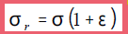

##### Tensión de rotura:

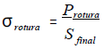

##### Conclusión

A partir del diagrama convencional se puede obtener el diagrama real utilizando las relaciones obtenidas

#### Diagrama real de deformaciones

Aplicable desde el final de la fluencia hasta la carga máxima (donde sí se puede aceptar una deformación lineal homogénea)

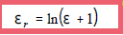

**NOTA**: El diagrama de tensiones reales-deformaciones reales es útil sobre todo cuando estamos trabajando en el período plástico por ejemplo en el diseño de métodos de conformación de materiales. En cambio, en la mayoría de los casos, la utilización del diagrama ingenieril es suficiente dado que se suele trabajar dentro de régimen elástico y no plástico.

### Diagramas para distintos materiales

* Los dúctiles: Rompen luego de gran deformación plástica con mucha estricción
* Los frágiles: Rompen prácticamente sin deformación plástica o estricción
* A mayor velocidad de ensayo aumenta el límite elástico sin afectar la resistencia y disminuyendo la ductilidad
* La temperatura es otro factor a considerar
* Los ensayos son comparables cuando las condiciones de temperatura y velocidad son la mismas

El siguiente diagrama representa como en la medida que el porcentaje de carbono de un acero aumenta la resistencia a la tracción aumenta pero disminuye la ductilidad (menos alargamiento) y desaparece el período de fluencia. Además el módulo de elasticidad es prácticamente constate

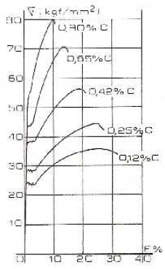

Nota: Las fundiciones de hierro rompen directamente a la tensión máxima que se alcanza en el ensayo. O sea que directamente no experimentan deformación plástica. Así se encontraron la mayoría de los diagramas de para cast iron en internet

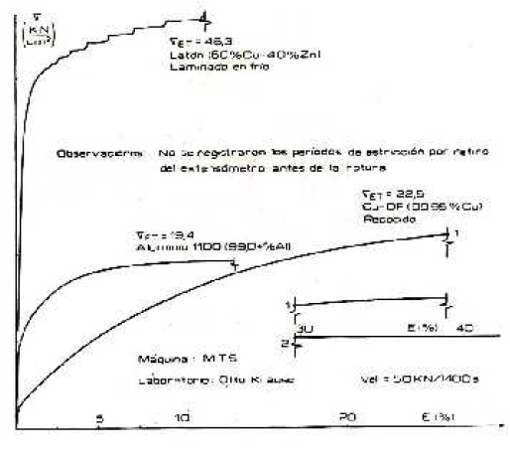

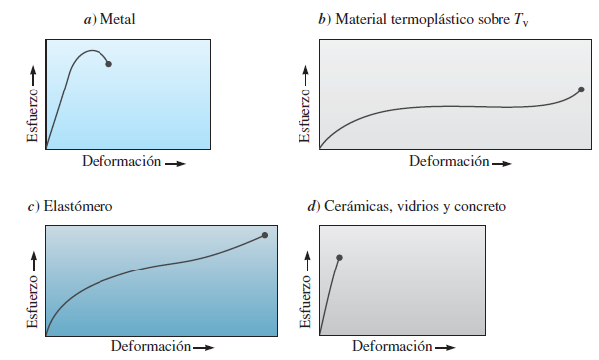

### Probetas:

* Industriales: Para ensayos de verificación. Son más burdas (seccione más variables y sin ensanchamientos extremos). Se pueden recibir con un lote de compra. Las longitudes calibradas que se toman en cuenta en las mismas sí vienen dadas por normas en concreto por ejemplo la norma IRAM IAS U 500 102, pero no sirven para la caracterización del material sino solamente para la verificación de valores dados por una orden de compra por ejemplo

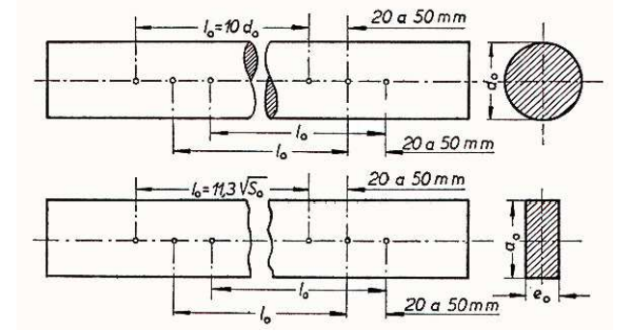

Como la longitud de la probeta, la total, puede ser cualquiera, en las probetas industriales, para la validez del ensayo (asegurar que la rotura ocurre en la sección calibrada entre marcas en el tercio medio), se trazan 3 longitudes calibradas superpuestas (como se ve, las longitudes calibradas se obtienen según las fórmulas para probetas proporcionales).

* Calibradas: Para ensayos de laboratorios de mayor precisión (sección transversal constante con ensanchamientos extremos para sujeción y asegurar rotura en la longitud calibrada). Son utilizadas para la caracterización del material, es decir, la determinación de propiedades, tienen medidas normalizadas y el ensayo también se debe realizar de acuerdo a una norma

La sección transversal de la probeta puede ser de variadas formas normalizadas. La norma establece los valores estándar para los diámetros, las longitudes de referencia inicial, las longitudes calibradas y las longitudes totales de las probetas tanto para las industriales como para las calibradas.

##### Ley de semejanza

Cuando probetas distintas cumplen la siguiente ley se dice que son geométricamente semejantes (son igual de cortas o igual de largas) y los ensayos serán comparables para un mismo material.

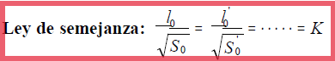

La existencia de una ley de semejanza es para permitir la comparación de ensayos distintos de un mismo material cuando las dimensiones de las probetas son distintas. Lo que ocurre es que en el alargamiento final se incluye un alargamiento producido por la deformación homogénea hasta la resistencia máxima y luego un alargamiento localizado en la zona de estricción que tiene alta preponderancia sobre el valor de alargamiento final sobre todo en los materiales dúctiles. En suma, la contribución de este alargamiento es mayor cuanto mayor la sección transversal de la probeta. Es decir, para probetas de un mismo material con idénticas longitudes calibradas pero con secciones transversales de la misma forma pero extensión distinta, aquella con la mayor sección tendrá un mayor alargamiento final de rotura dado que, por tener mayor sección, experimenta un mayor alargamiento no homogéneo concentrado en la zona de estricción aun cuando los alargamientos de la zona de deformaciones homogéneas sean prácticamente iguales en las dos probetas. Eso hace necesario de la definición de las geometrías semejantes que permitan comparar ensayos

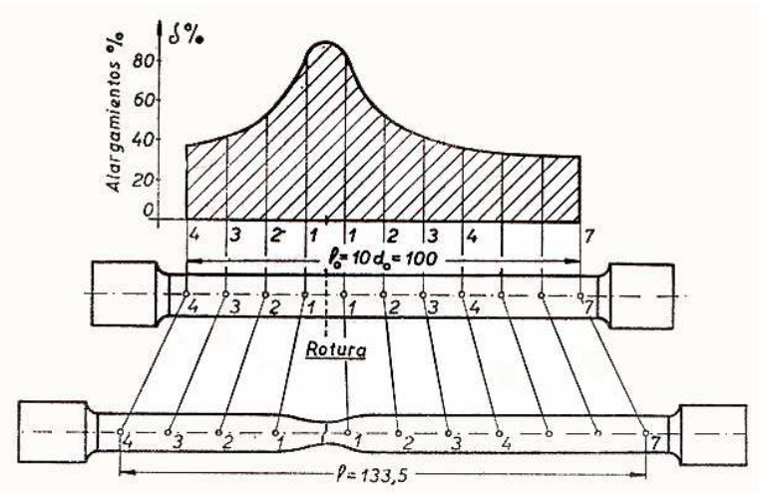

**NOTA:** Esta figura el hecho de que gran parte de la contribución a la deformación total final de la probeta es parte de la sección estricta

Se normalizan las dimensiones de las probetas para evitar variaciones en la estricción o el alargamiento por ser distintas las longitudes iniciales de las probetas

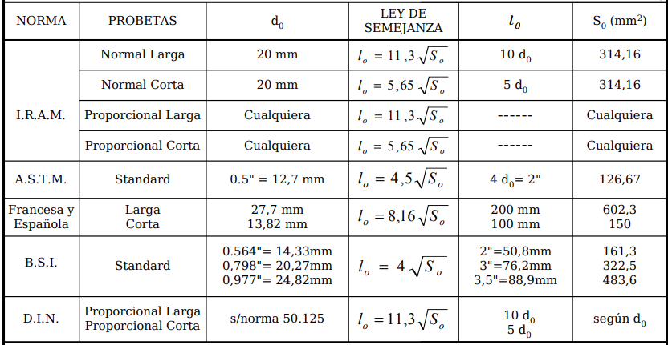

**Nota**: La que nos interesa a nosotros son las definidas por la IRAM y como vemos pueden ser cortas, largas o proporcionales cortas y largas o bien no proporcionales como también lo especifica la norma

##### Aplicación de la carga

* Lenta para evitar efectos de inercia. La velocidad de aplicación de la carga va desde los 1MPa/seg (hasta el límite de fluencia) hasta un máximo de 500Mpa/min (luego del límite de fluencia).
* Una aplicación muy rápida retrasa las deformaciones plásticas y aumenta la resistencia
* Una aplicación muy lenta puede disminuir la ductilidad y producir un aumento de la resistencia

### Determinaciones del ensayo

#### Determinaciones de resistencia

##### Límite elástico ($σ_{Y}$)

* En metales frágiles se toma de forma convencional el límite 0,2 como el límite elástico. Es la tensión que produce una deformación plástica unitaria convencional del 0,2%. En realidad es así para aquellos materiales que no tienen una transición abrupta del comportamiento elástico al plástico y por lo tanto es difícil determinar el punto donde comienza la deformación plástica.
* El metales dúctiles se toma el límite elástico como el la tensión final de fluencia. Esta no es afectada por la velocidad del ensayo y además representa para el diseño un valor más conservador al ser una tensión mas pequeña

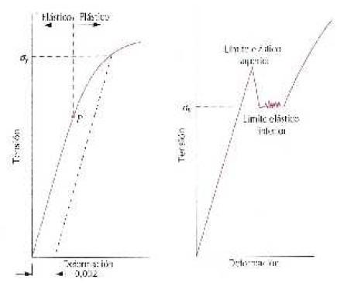

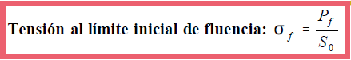

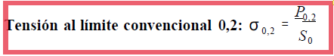

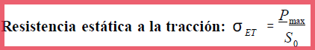

#### Determinaciones de deformación

##### Alargamiento total

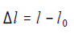

##### Alargamiento de rotura

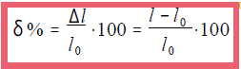

##### Medición de la longitud final

Las normas DIN e IRAM establecen que la rotura de la probeta industrial será aceptada cuando sea en el tercio medio, lo que asegura que la zona de estricción este alejada de las marcas en puntos fijos y por lo tanto la medición de la longitud final sea precisa

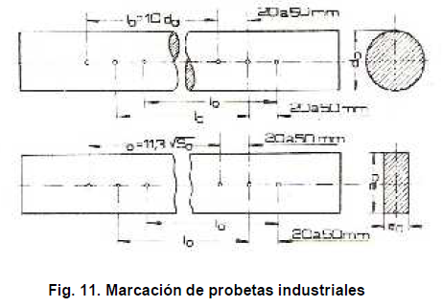

NOTA: Bueno, para hacer más probable que la estricción caiga en el centro entre puntos fijos es que se trazan tres pares de puntos fijos a distancias calibradas

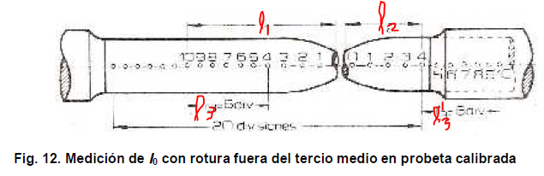

En probetas calibradas se procede de la siguiente manera en el caso de que la fractura no ocurra en el tercio medio cuando no se quiere repetir la prueba (ASTM indica que el ensayo en este caso se debe repetir)

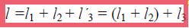

La valides de la fórmula radica en la aceptación como hipótesis de la isotropía del material. Puntos equidistantes de la zona de rotura sufren iguales deformaciones. Por lo tanto es equivalente medir (en la figura de arriba) las 6 divisiones del lado derecho o del lado izquierdo (en ambos casos desde la división 4)

Consideraciones:

* Para probetas cortas son 10 divisiones en total en lugar de 20
* Cuando la rotura sí se da en el tercio medio basta con juntar las partes y medir la longitud entre marcas extremas
* La división cero es la primera división del trozo corto

##### Estricción

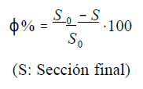

##### Ductilidad

Capacidad de deformación plástica hasta la rotura. Se puede expresar por el alargamiento de rotura (unitario) o por el porcentaje de estricción

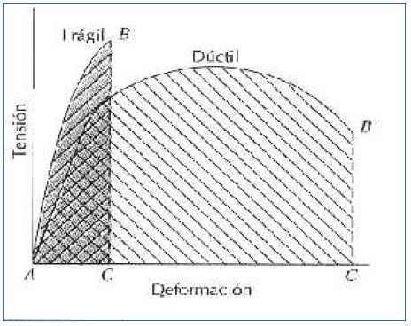

##### Influencia de la termperatura en el diagrama del hierro

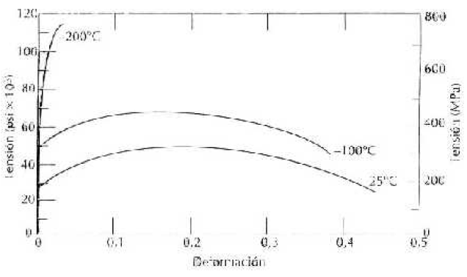

#### Otras propiedades

##### Resiliencia

La resiliencia es la capacidad del material de absorber energía cuando es deformado y devolverla cuando cesa la carga que lo deforma (por lo tanto es la energía absorbida por el material cuando se deforma hasta el límite elástico)

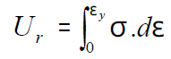

La siguiente es para el comportamiento elástico lineal

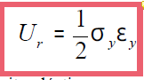

El área debajo de la curva de tensión-deformación en el período elástico indica la resiliencia

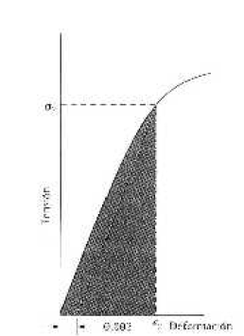

##### Tenacidad

Es la capacidad de absorber energía antes de la rotura. De forma práctica se toma el área bajo la curva hasta la carga máxima

### Fractura:

Se le denomina así a la fragmentación en dos o más partes de un material luego de la deformación plástica cuando se pierde la cohesión cuando se superan los valores máximos característicos de las tensiones para cada material.

La fractura puede ser dúctil o puede ser frágil aunque estos calificativos no caracterizan necesariamente al comportamiento del material en sí. Es decir que puede haber metales con importantes deformaciones plásticas que presentes fracturas frágiles o viceversa.

El aspecto de las fracturas frágiles se dice que es granular y brillante mientras que el aspecto de las fracturas dúctiles se dice que es de carácter fibroso y mate (o sedoso y mate).

Ambos tipos de fractura comparten dos procesos en común que son los de iniciación y de propagación de las grietas.

A su vez las fracturas pueden ser intergranulares (entre los granos) o transgranulares (a través de los propios granos)

##### Fractura dúctil

En este caso la fractura se da con gran consumo de energía y grandes deformaciones plásticas producidas por deslizamientos sucesivos por máximas tensiones tangenciales (o sea que se produce por deslizamientos).

Las grietas que inician la fractura se producen por una deformación plástica excesiva que apila las dislocaciones en zonas del cristal. También, en el caso de existencia de una inclusión relativamente indeformable se producen las grietas más fácilmente en la superficie de contacto.

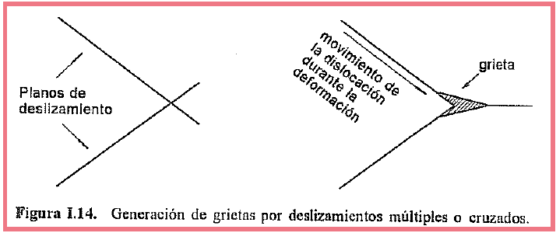

Luego se da la coalescencia de las grietas que se formaron que se da por la deformación plástica del metal intermedio, el que luego se ve reducido a una sección pequeña y acaba por romper por arrancamiento. De esta forma se dan cavidades de mayores dimensiones en planos normales a la dirección del esfuerzo aplicado.

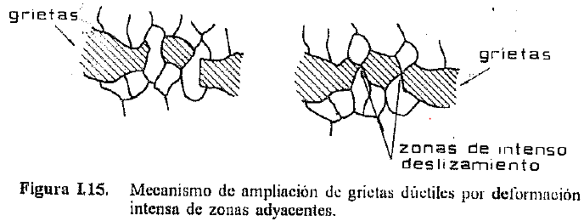

Cuando la sección está muy debilitada el material rompe por deslizamiento a causa de tensiones tangenciales elevadas que se producen en el fondo de las cavidades formadas en la etapa de propagación (las que se comportan como concentradores de tensión).

Primero que el estado de tensiones en la zona estricta antes de la rotura es trí-axial dada la similitud con una entalla (hay tensiones normales axiales, radiales y circunferenciales).

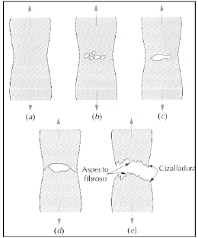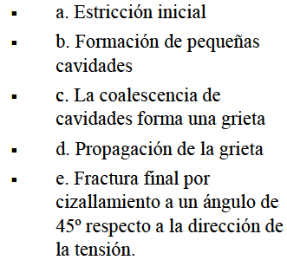

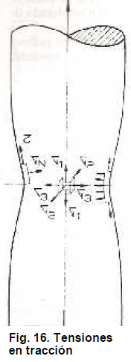 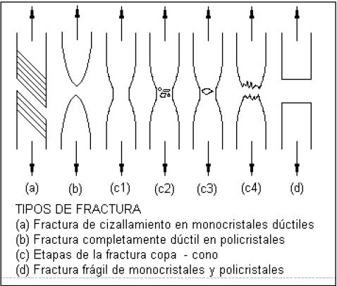

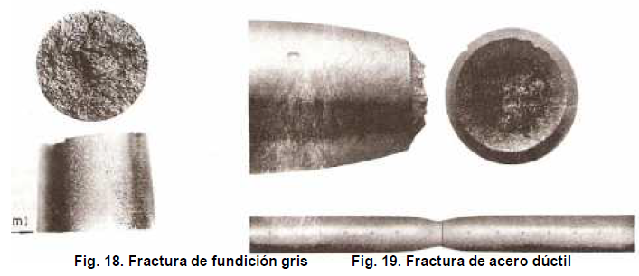

**NOTA**: La rotura del material dúctil se dice que es de tipo copa y cono y se inicia por una fisura en el centro donde los granos están peor orientados y se propaga. Las etapas son: formación de cavidades múltiples, coalescencia de las mismas, propagación y final rotura.

**NOTA**: La fractura dúctil en general se desarrolla lentamente y se dice que se trata de una fisura o grieta estable dado que avanza solamente cuando se aplica una tensión adicional

**NOTA**: En el centro de la probeta el aspecto es más irregular y fibroso indicando la cantidad de deformación plástica y se presentan como hoyuelos microscópicos (pueden verse al microscopio)

##### Fractura frágil

Los materiales frágiles rompen prácticamente sin estricción (de-cohesión) en cambio hay una importante estricción en materiales dúctiles

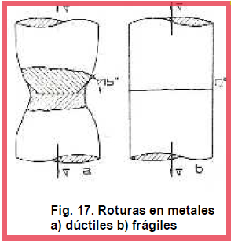

La fractura frágil también se da en 3 etapas:

**A**- Acumulación de dislocaciones en los obstáculos debido a la deformación plástica

**B**- La concentración de tensiones en las zonas de bloqueadas inducen microfisuras

**C**- Con esfuerzos posteriores las microfisuras se propagan ayudadas por la energía elástica almacenada. En este caso la propagación de las grietas no es por deformación plástica del material intermedio sino por el arrancamiento del material en la dirección de las máximas tensiones normales. De la misma manera, se da la unión entre diferentes micro fisuras y se presentan como escalones.

**Nota**: Normalmente las fracturas frágiles se dan de forma transgranular pero a elevadas temperaturas en las que se puede dar la fragilización del borde de grano puede ser también intergranular. En la fractura frágil por ejemplo de fundiciones el aspecto tiende al blanco brillante.

**Nota**: En cambio las fracturas frágiles se desarrollan con mucha rapidez (prácticamente la velocidad del sonido en el metal) y sin prácticamente deformación plástica en los alrededores de las grietas. Se dice que se trata de grietas o fisuras inestables por cuanto las mismas avanzan sin la aplicación de una tensión adicional

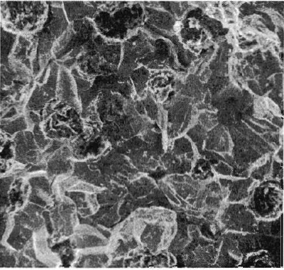 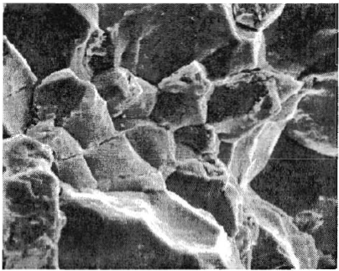

**NOTA**: La de la izquierda e suna fractura transgreanualr mientras que en la de la derecha se tiene una fractura intergranular y se ve como se preserva la integridad tridimensional de los granos

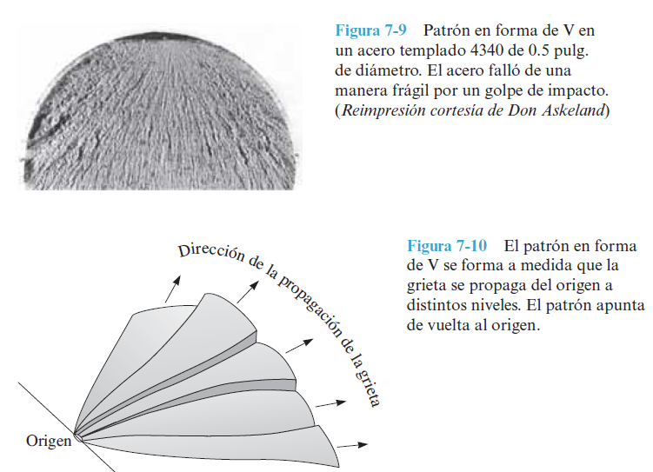

### Elasticidad y plasticidad

La siguiente es la curva de deformación de una goma. Lo que se observa es que la deformación producida se recupera casi completamente cuando se retira la carga. Luego de cierto tiempo de eliminada la carga la probeta de goma se recupera completamente (tramo recto final del ciclo).

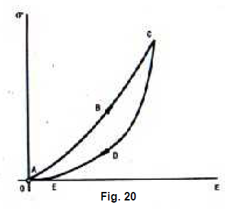

Al definir el comportamiento elástico de un material hay que tomar el tiempo en consideración además de la tensión

Un material es elástico cuando la deformación se recupera completamente al cesar la causa de la deformación cualquiera sea el tiempo en el que la recuperación se produzca (con independencia del tiempo)

Hay dos tipos de comportamiento elástico

* Instantáneo: Las deformaciones se producen o recuperan en forma simultánea con la aplicación o cesión de carga
* Diferido en el tiempo: Las deformaciones se producen o recuperan luego de un tiempo de aplicada o retirada la carga. Esto es la **anelasticidad**

#### Caracterización de las deformaciones

Lo siguiente es lo que se obtuvo del Gonzales Arias

En los materiales sólidos reales y para tensiones inferiores a la correspondiente al límite elástico macroscópico se puede observar el efecto de la anelasticidad por cuando las deformaciones alcanzan un valor final estable pero solo luego de un tiempo de aplicada la carga. De forma general, la anelasticidad habla de la dependencia no solo de la deformación de la tensión en el material sino también del tiempo.

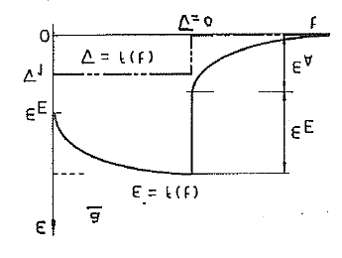

Como se puede observar en la imagen. Con la aplicación instantánea de la carga se tiene una componente instantánea de la deformación $ε_{E}$ y también una componente adicional de deformación, también elástica (por cuanto se recupera en el tiempo) $ε_{A}$ que se obtiene de forma asintótica en el tiempo cuando la carga aplicada se mantiene en un valor constante como si de un sistema de primer orden se tratase. De la misma manera, al cesar la carga hay una recuperación de la deformación elástica instantánea, mientras que la componente adicional se recupera solo con el tiempo.

##### Factores de que depende

La deformación diferida en el tiempo (anelasticidad) es debida a alguno de los siguientes factores:

* Difusión térmica de átomos
* Factores magnéticos
* Mecanismos de deformación propios de cada material

##### Importancia en metales y otros materiales

El hecho de que exista una dependencia de la deformación con el tiempo al aplicar una determinada tensión, hace que la relación tensión-deformación no sea única ni lineal.

En la mayoría de los metales, desde un punto de vista práctico, las componentes de deformación anelásticas son depreciables sin embargo sí son importantes en morteros u hormigones, en los que se puede observar un efecto de relajación de tensiones en condiciones impuestas de deformación (constantes). Bajo este efecto, hay un aumento de la componente anelástica de la deformación a expensas de una disminución de la componente elástica de la deformación. Dado que la componente elástica es una función de proporcionalidad con la tensión aplicada, esto implica una disminución de la tensión. Por lo tanto para el mantenimiento de las condiciones de deformación corresponde una disminución de la carga aplicada.

**NOTA**: El comportamiento anelástico se da por ejemplo en materiales termoplásticos por encima de la temperatura de transición vítrea. En esos casos se denomina visco elasticidad. Es decir, hablamos de anelasticidad únicamente cuando hacemos referencia a metales y en cambio decimos viscoelásticidad para los materiales polímeros.

Las siguientes se obtuvieron del Askeland y son la representación de las respuestas de distintos materiales a un escalón de tensión:

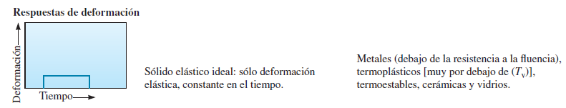

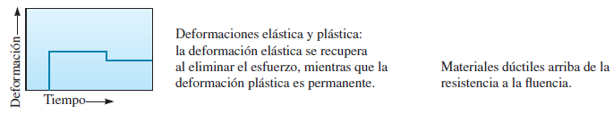

**Nota**: En este caso no está considerando la posibilidad de anelasticidad en los materiales metálicos, la cual sí existe

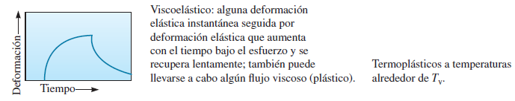

**Nota**: Esto sería análogo o igual a lo que sacamos del Gonzales Arias salvo que la parte instantánea de la deformación no es tan evidente.

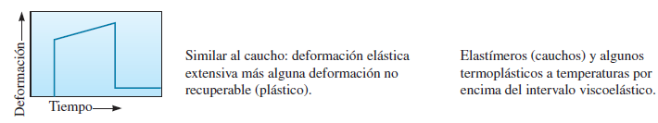

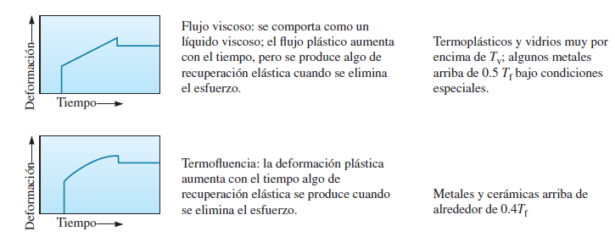

**Nota**: Más bien lo que representamos en el Gonzales Arias es la última gráfica. Para mí que entonces el comportamiento anelástico en los metales es en realidad despreciable al menos a temperaturas muy bajas comparadas con la temperatura de fusión de los mismos y solamente se hace apreciable cuando la temperatura es elevada.

##### Plasticidad

* Pasado el límite de elasticidad del material, al cesar la carga el material queda con una deformación permanente
* La descarga es según una recta paralela a la recta de carga
* En el siguiente diagrama. Cuando se carga el material nuevamente es a lo largo de una recta paralela a la recta de Hooke pero que empieza en el nuevo origen (corte de la línea punteada y el eje de abscisas) y la tensión en el punto D es el nuevo límite elástico del material endurecido

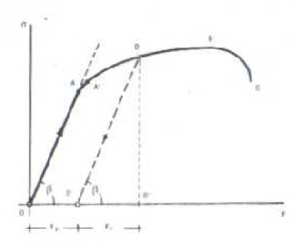

La siguiente presenta la carga y descarga de un metal a tracción. Se observa que:

$$ε_{D}=ε_{P}+ε_{el}=ε_{P}+ε_{i}+ε_{r}$$

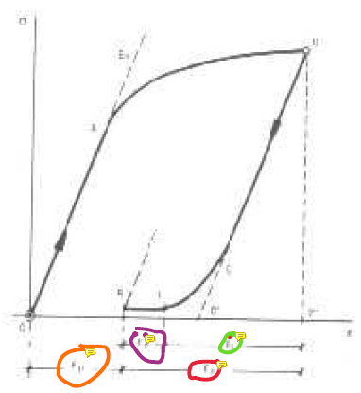

**NOTA**: La deformación plástica depende de la tensión final, de la velocidad de deformación, del tiempo y también de los estados previos del material

##### Esto es sacado del Gonzales Arias

##### 

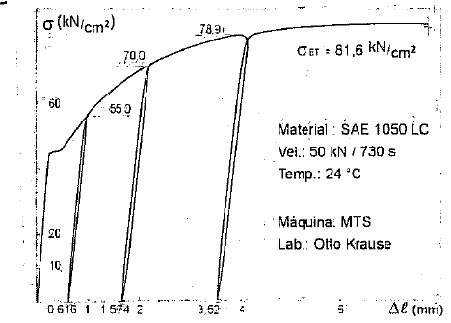

**Nota**: Además se ve que la carga y descarga no coinciden exactamente y se forman los ciclos de histéresis mecánica siendo el área encerrada la energía disipada

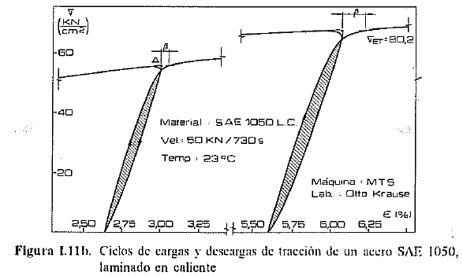

**Nota:** Lo anterior muestra un relajamiento del material que para adquirir la misma tensión debe sufrir una deformación adicional en la carga beta.

**Nota**: El ancho de los ciclos de histéresis como la curvatura en la descarga aumenta cuanto mayor la deformación plástica

### Efecto bauschinger

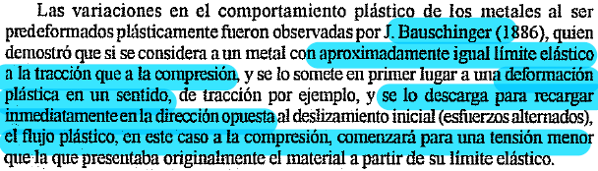



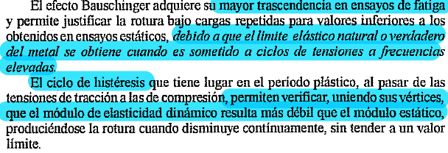

##### Materiales plásticos

Hablamos en general de materiales plásticos como aquellos que pueden soportar grandes deformaciones irreversibles antes de la rotura. Según el tipo y aplicación del esfuerzo esto será un material dúctil, maleable o tenaz

#### NOTA SOBRE EL MÓDULO DE ELASTICIDAD DE MATERIALES SIN PROPORCIONALIDAD EN LA CARGA

En estos materiales como por ejemplo en el caso de los hormigones o en el caso de los elastómeros u otros materiales. Se definen otros módulos. Los mas conocidos son el módulo secante o el módulo tangente (pendientes de las rectas secantes o tangentes a un punto de la gráfica tensión deformación respectivamente). Estos se definen respecto de un punto arbitrario de la curva y se acepta que serán variables en relación al esfuerzo aplicado. Por otro ldo, a partir de los ciclos de histéresis se peude definir el módulo de elasticidad dinámico que se obtiene de unir los vértices de los ciclos de histéresis del material. Lo que sucede es que en la medida que los ciclos transcurren, estos se hacen cada vez más angostos y por lo tanto se acercan cada vez mas y mas a una línea, cuya pendiente da el módulo de elasticidad dinámico del material y resulta ser en general menor al módulo de elasticidad tangente trazado en el origen de la curva tensión-deformación

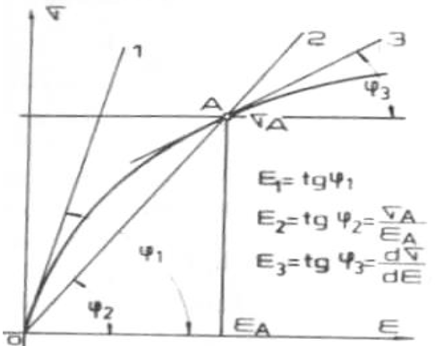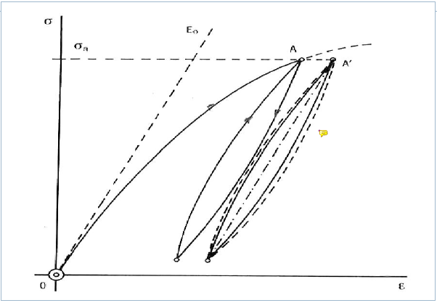

NOTA: La izquierda representa los distintos tps de módulos mientras que la derecha representa la obtención del módulo de elastcidad dinámico del material.

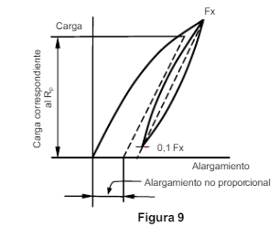

**Nota**: La norma IRAM para el ensayo de tracción prevee esta forma de la determinación del límite convencional de fluencia para aquellos casos en los que no se puede identificar claramente el tramo recto. Se carga a una tensión que se presume supera la fluencia o el límite elástico del material, se decarga al 10% de la carga aplicada y se vuelve a cargar. Se unen los vértices del ciclo de histéresis y se utiliza el mismo para la determinación de la pendiente de la recta que se traza al 0.2% de deformación permanente

#### Coeficiente de Poisson

Las deformaciones en las direcciones transversales al esfuerzo principal se dan en todas las direcciones por igual y se puede establecer una relación entre la deformación transversal unitaria y la axial unitaria a través del coeficiente de Poisson.

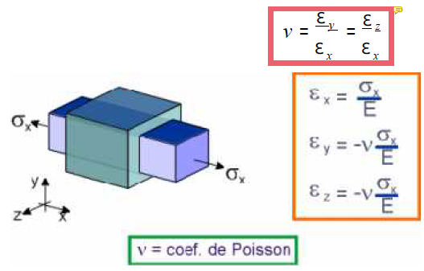

Hay una fórmula que relaciona el módulo de elasticidad lineal con el módulo de elasticidad transversal o módulo de corte



## ENSAYOS DESTRUCTIVOS

### ENSAYO DE COMPRESIÓN

Es un ensayo de carga estática en el que se aplica una carga de compresión (carga que tiende a acortar la probeta). Se utiliza más para hormigón porque no se puede hacer ensayo de tracción en el hormigón o para estructuras que estén claramente sometidas a cargas de tracción.

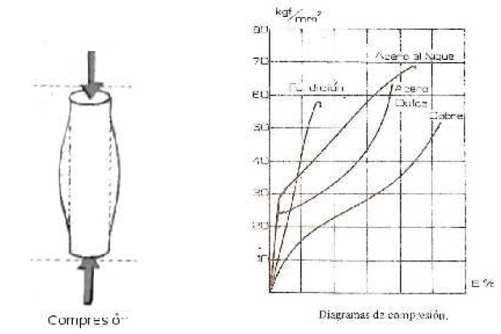

* El diagrama que se obtiene para los metales es similar al que se obtiene en el ensayo de tracción. En el sentido de que también tiene un período de deformaciones elásticas y otro de deformaciones plásticas y con fluencias en el caso de los aceros dúctiles.
* En los materiales frágiles se produce la rotura y en los metales muy dúctiles o dúctiles no se da la rotura sino que se deforman continuamente (se abarrilan),
* A diferencia de lo que sucede con el caso del ensayo de tracción, en este ensayo la carga es continuamente creciente para los metales dúctiles a causa del aumento aparente de resistencia provocado por el estado de tensión compuesta y por el ensanchamiento de las secciones.
* Algunos metales muy dúctiles incluso no rompen en el ensayo
* Los metales frágiles tienen una carga de ruptura y experimentan prácticamente nula deformación plástica
* El diagrama convencional (respecto de la sección inicial de la probeta) está por encima del diagrama real (la sección instantánea es más grande que la inicial por el abarrilamiento)

#### Probetas para el ensayo

Problemas:

* Rozamiento sobre las bases (probetas cortas): genera un estado de tensión compuesta que produce un aumento aparente de la resistencia del material. El efecto se reduce hacia la sección transversal media. Es sobre todo evidente en el caso de los metales dúctiles pero no en los metales más frágiles. Esto se explica así. Las fuerzas de rozamiento en la superficie de contacto surgen por la tendencia al movimiento relativo de las mismas cuando la probeta tiende a abarrilarse, es decir a deformarse transversalmente (por lo tanto la superficie de la probeta tiende a extenderse sobre la superficie del plato de la máquina). El aumento aparente de la resistencia del material se debe a que, a causa de estas fuerzas de rozamiento hay que producir un aumento de la carga aplicada (dado que no toda ella se invierte en acortamiento de la probeta). El estado de tensión compuesta es más evidente en los materiales dúctiles que en los frágiles dado que es en los dúctiles en aquellos en los que se pueden ver fibras de la probeta dobladas, lo que es un indicio de que las mismas no están bajo un estado de compresión simple, dado que de ser así permanecerían rectas y simplemente se acortarían. Entonces, el estado de tensión compuesta surge por la existencia de tensiones en direcciones perpendiculares al eje de la de la probeta que se deben a la interacción mutua de fibras adyacentes (que impiden la mutua deformación)
* Pandeo (probetas largas o esbeltas)

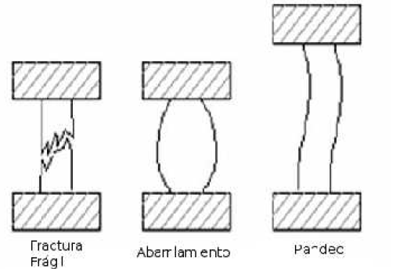

* Para un mismo material, pueden obtenerse resultados del ensayo muy distintos si las probetas varían su esbeltez o su relación diámetro-altura.

Clasificación según ASTM:

* Probetas cortas: h de 0.8 a 2 veces el diámetro. Para piezas cortas con cargas normales
* Probetas medianas: h de 3 veces el diámetro. Para ensayos de carácter general
* Probetas largas: h de 8 a 10 veces el diámetro. Para determinación del módulo de elasticidad a la compresión

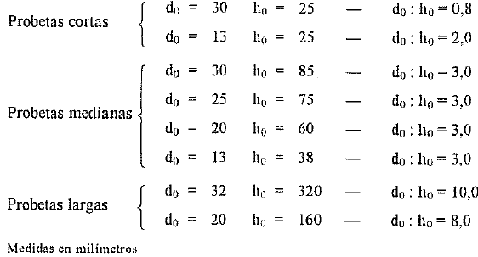

**Nota**: Observar que las probetas son de base circular con el fin de evitar bordes angulosos que funcionen como concentradores de tensión. Las bases deben ser planas (para distribuir uniformemente la carga) y paralelas (para evitar flexión lateral)

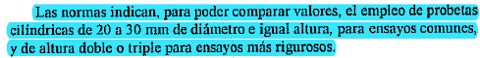

#### Fractura:

* Se da solamente en los metales sin excesiva ductilidad
* Se da en planos inclinados respecto de la sección circular debido a las tensiones tangenciales, que son máximas en ángulos de 45° respecto de la sección trasversal. Por el rozamiento (tensión compuesta) las fracturas se dan entre 50° y 60° respecto a la sección transversal

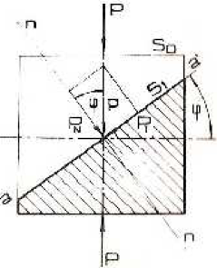

#### Determinaciones

* Resistencia estática a la compresión (para metales que rompan):

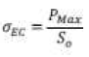

**NOTA**: Para metales que no rompen a la compresión, se puede definir la resistencia estática a la compresión del mismo como la necesaria para producir una deformación pre-establecida

* Tensión al límite de proporcionalidad (lo más representativo del comportamiento de los metales maleables dado que no rompen):

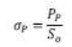

* Acortamiento a la rotura (porcentual):

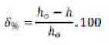

* Ensanchamiento (porcentual):

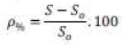

**Nota**: Estos valores de deformación se toman para metales que rompen.

* Módulo de elasticidad a la compresión:

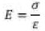

* Tensión al límite de aplastamiento(equivalente al límite de fluencia):

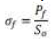

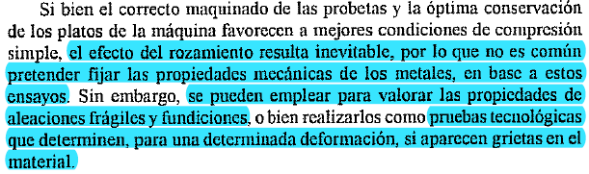

Acá están la formas de las fractura

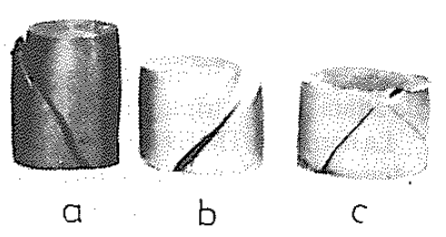

### ENSAYO DE FLEXIÓN

* El plano de solicitación contiene al eje longitudinal de la barra y determina un eje de solicitación que coincide con un eje de simetría (esto sería la definición de la solicitación de flexión simple recta).
* Produce esfuerzos de compresión en algunas fibras y de tracción en otras (compresión en las que se encuentran a un lado de la superficie neutra y tracción en las que se encuentran del otro lado de esta superficie).

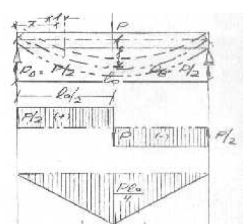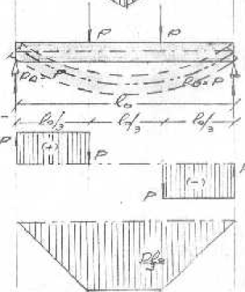

Nota: A la izquierda es la flexión práctica y a la derecha en el tercio central de la barra se tiene flexión pura

* El esquema de solicitación de flexión simple recta pura (de la figura derecha) se utiliza para el ensayo de materiales de estructura homogéneas o cuando se hace el ensayo de fatiga por flexión rotativa. En cambio el esquema de solicitación de la figura izquierda (flexión simple recta práctica) se utiliza para el ensayo a flexión estática de materiales frágiles

#### Distribución de tensiones

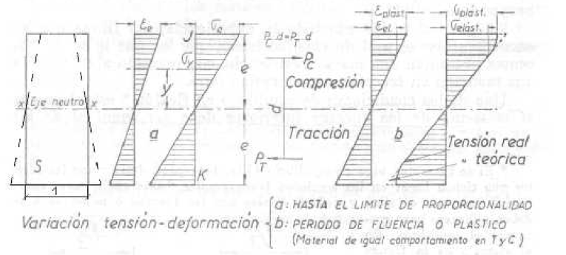

* Las secciones planas permaneces planas. Esta hipótesis se toma como válida tanto durante el período elástico como durante el período plástico. Pero en este último período las fibras se deforman experimentando una menor tensión normal (Esta hipótesis es la hipótesis de Navier-Bernoulli).
* Se supone que el comportamiento del material ante las tensiones de tracción y de compresión es el mismo (se considera un policristal isotrópico) y por eso las Pc y Pt son iguales y equidistantes del eje neutro.
* En forma general hay un lado de la sección más resistente a las tensiones normales y el eje neutro se ve desplazado a esta zona (por ejemplo podría darse esto en el caso de las fundiciones de hierro). Con más resistente se hace referencia a más rígido.

#### Cálculo de la resistencia a la flexión

* En el rango lineal hay que integrar en toda la sección el momento de todas las tensiones respecto del eje neutro para obtener el momento interno.
* El momento interno se iguala al momento externo

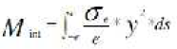

Fórmula de Navier:

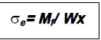

#### Fórmula práctica para determinar el módulo de elasticidad

* Al menos 5 determinaciones (pares de valores flecha y carga durante el ensayo de flexión)

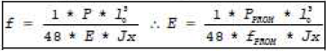

Nota: Para viga simplemente apoyada y carga concentrada a la mitad de la luz

Nota: El módulo de elasticidad disminuye con la luz entre apoyos pero no tanto

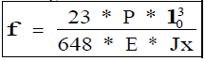

Nota: Para viga simplemente apoyada y cargas concentradas en los tercios de la viga

**NOTA**: Las cargas se obtienen en el cuadrante de la máquina mientras que las deflexiones se obtienen con un flexímetro

#### Consideraciones generales de las probetas

* Probetas cortas pueden hacer relevantes los esfuerzos de corte. En general el espacio entre apoyos ha de ser al menos igual a 12 diámetros (entre 12 y 15 o 20 para las normas DIN) o lados (probetas circulares o rectangulares de acuerdo a lo que estipulan las normas ASTM). Dado que el corte no depende de la extensión de la probeta, el mismo puede hacerse despreciable comparado con los esfuerzos normales utilizando probetas largas (con mucha luz entre apoyos) dado que, a diferencia del esfuerzo cortante, el momento flector si es directamente proporcional a la longitud de la probeta.
* Pueden estar en bruto o mecanizadas
* IRAM 510 propone diferentes dimensiones y las clasifica en tipos. La medición del diámetro de estas probetas debe hacerse según direcciones ortogonales y sacando el promedio de las lecturas con una precisión de 0.1 mm
* El ensayo debe hacerse con aplicación gradual de la carga de modo que la probeta rompa luego de cierto tiempo (depende del tipo de probeta)
* Las probetas cilíndricas del ensayo que se realiza para fundiciones de hierro según norma IRAM pueden ser fundidas con la pieza o de forma separada y pueden estar mecanizadas o no, existiendo 3 tipos de probetas A, B, C a cada una de las cuales le corresponde un tiempo mínimo de aplicación de carga antes de la rotura de 15, 30 y 45 segundos respectivamente.

#### Determinaciones

Antes del ensayo:

* Norma a consultar (determina el tipo de probeta, el rango de la carga, el tiempo del ensayo, la luz entre apoyos)
* Material de la probeta (tendría que ser fundición de hierro)
* Dimensiones de la probeta (son datos necesarios para las determinaciones posteriores) con croquis. Las dimensiones incluyen el diámetro de la probeta, la luz entre apoyos y la longitud total de la probeta.
* Rango de la carga (y rango de tiempo) y accesorios de la máquina

Durante el ensayo:

* Los pares de valores de flechas y cargas (además de la flecha y carga máxima) (5 pares)
* Tipo de fractura

Al finalizar:

* Módulo de elasticidad según la fórmula y dependiendo del tipo de esquema de flexión
* Resistencia estática a la flexión según la fórmula
* Rigidez a la flexión como el cociente entre la resistencia estática a la flexión y la flecha máxima
* Factor de flexión como el cociente entre la resistencia estática a la flexión y la resistencia estática a la tracción del mismo material.

**NOTA**: en las formulas se utilizar los momentos de inercia y dimensiones determinadas antes del ensayo (los valores iniciales)

#### Valores deducidos del ensayo:

* Cuando se aplica una carga puntual en el centro de la probeta el módulo de elasticidad que se calcula es menor que el que se obtiene del ensayo de tracción porque no se toma en cuenta el esfuerzo de corte
* En realidad no hay independencia entre fibras. De hecho hay una acción mutua lo que modifica el estado de tensiones. Esto se tiene en cuenta porque las fibras de la probeta además de sufrir un acortamiento o un alargamiento, sufren deformación laterales que estarán limitadas por las fibras adyacentes, las que sufren menores deformaciones laterales si se encuentran más cerca del eje neutro o menores deformaciones laterales si se encuentran más lejos del eje neutro (es decir si están por encima o por debajo de una fibra en cuestión)
* El cálculo de la resistencia estática a la flexión (de acuerdo a la fórmula) es más exacto para metales frágiles que para metales plásticos dado que estos últimos antes de romper experimentan gran deformación plástica que los metales frágiles no experimentan. O sea, directamente no sería correcto la utilización de la fórmula para la determinación de la resistencia de los materiales dúctiles.
* El rozamiento en los apoyos puede introducir fuerzas suplementarias no consideradas
* En el ensayo de aceros al carbono de bajo carbono se pueden observar bandas de Luders en el ensayo de flexión estática.
* Las normas indican que la rotura debe producirse en la zona de máximo momento flector, si se produce en otro lado, dicha falla es atribuible a imperfecciones en la fabricación de la probeta (se toleran deviaciones de un diámetro de la probeta a cada lado del mandril de aplicación de carga).
* Es bueno aplicar una carga de fijación previa y setear el cero antes del ensayo

### ENSAYO DE CHOQUE

Cuando hay solicitaciones instantáneas. Es un tipo de ensayo tecnológico (los resultados del mismo no son tomados en cuenta para dimensionamiento de piezas) que no caracteriza bien al material dado que hay muchas variables de las que dependen los resultados del ensayo. En cambio, el ensayo permite la comparación de fragilidad de probetas de distintos materiales en iguales condiciones y además permite la determinación de la efectividad de determinados tratamientos térmicos.

* El objetivo es determinar la capacidad del material de absorber energía del impacto
* No reproduce las cargas en servicio, caracteriza sobre todo la resistencia de la probeta cuando fractura por choque
* Da un índice de fragilidad del material. Se puede utilizar por ejemplo para el control de los materiales que se utilizan en máquinas con órganos que estarán sometidos a impacto (partes de martillos neumáticos, etc.) o que son grandes y se mueven a altas velocidades en grandes recorridos
* El ensayo en general consiste en romper una probeta normalizada por choque y determinar la energía absorbida durante el impacto. Ensayo de resiliencia
* La probeta esta entallada para asegurar la fractura (sensibilidad a la entalla por concentración de tensiones). Sobre todo en materiales dúctiles

La fractura frágil se produce cuando:

* Hay bajas temperaturas
* Alta velocidad de aplicación de carga o de deformación
* Estado tri-axial de tensiones (asegurado por la entalla)

**Nota**: Estos son condiciones fragilizantes

### Método de ensayo

* Se utilizan estas máquinas que son “martillos pendulares”. En su oscilación la máquina tiene muy pocas pérdidas (rodillos de bolas). De todas maneras estas pérdidas se pueden determinar al observar medio balanceo y determinando la diferencia entre la altura inicial y la final

La masa pendular se libera a cierta altura desde la posición de equilibrio. En el recorrido (en el punto más bajo) se interpone la pieza. Si la energía de la masa es suficiente, rompe la probeta y sigue el recorrido. La energía absorbida por la pieza durante el choque antes de romper es igual a la diferencia entre la energía potencial inicial y final (las energías se miden directamente de la máquina)

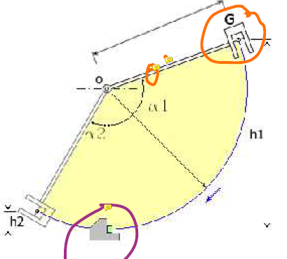

### Metodo Charpy:

* Se tienen varios tipos de probetas. Las alemanas y las francesas. De forma común la probeta tiene las siguientes dimensiones:

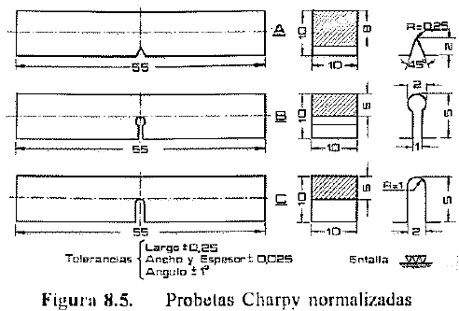

**NOTA**: Estas probetas normalizadas indicadas por ISO es preferente utilizara para el ensayo de materiales ferrosos. Para otros materiales pueden utilizarse otras geometrías en la sección transversal

**NOTA**: La profundidad de la entalla puede ser menor para aquellos materiales con poca resistencia a la flexión por impacto. Así mismo, para las que son muy dúctiles, cuando el material en bruto para el mecanizado de la probeta no alcanza, se pueden utilizar menores espesores.

* El impacto con la probeta se da del lado opuesto de la entalla

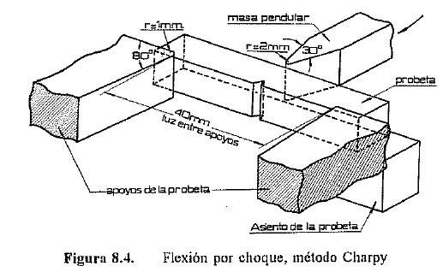

Se utiliza para determinar la resistencia a la flexión por choque o resiliencia dinámica

La norma IRAM 106 hace referencia a este ensayo y especifica condiciones del ensayo acerca de: la temperatura (20°), el material de las probetas (obtenidas del material a ensayar sin tratamientos térmicos y sin modificaciones), las dimensiones de las probetas y las entallas (junto con los diferentes tipos de probetas y formas de entalla), el peso de la masa pendular (20kgf), la elevación de la masa para el ensayo (1.5 m), la máxima velocidad en el punto de impacto (5 a 6 m/s), la máxima energía de la masa en el punto de impacto (30kgfm), la máxima pérdida energética de la máquina (1% de la energía de un balanceo completo), la forma de la cuchilla (30 grados de filo), la forma y dimensiones de los apoyos (inclinación de 80° y 40mm de espacio entre apoyos) y la fórmula de cálculo:

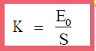

**NOTA**: La energía en el denominador es la energía del impacto invertida en la fractura (medida con la máquina) y la sección en el denominador es la sección transversal útil de la probeta (la que está en el plano del oscilador)

**Nota**: Se puede llegar a utilizar una probeta tipo grande

**Nota**: La capacidad de trabajo de deformación que se obtiene del diagrama de tracción estática (área debajo de la curva de tensión deformación hasta el límite elástico o hasta la rotura) hace referencia a la energía absorbida por unidad de volumen. En ese caso, y al menos hasta antes de que se produzca la estricción de la probeta, la deformación se produce en todo el volumen del material (o al menos en la longitud calibrada de la probeta). En el caso de impacto, el volumen de la probeta que experimenta la deformación no es cuantificable con exactitud y por lo tanto se utiliza la sección en el plano de la entalla como referencia.

Por otro lado los resultados de resiliencia obtenidos en uno y otro caso no son comparables, uno por el hecho de que se refieren a distintos parámetros y otro por la distinta forma de aplicación de la carga que comporta distintas formas de deformarse de la probeta y que implica, por lo tanto, distinta manera de absorber energía.

De todas formas, los resultados de cada uno de los ensayos resultan de utilidad para la selección de materiales en el ámbito que corresponde. En el caso del ensayo de tracción, los resultados de resiliencia servirían para la selección de materiales de elementos de máquinas sujetos a tensiones ocasionalmente por encima de la tensión al límite elástico. En el caso del resultado que se obtiene del ensayo de choque, resulta útil para la selección de materiales de elementos de máquinas sujetos a condiciones de impacto.

**Nota**: El conocimiento de la resiliencia por impacto puede utilizarse para determinar o comparar los resultados de distintos tratamientos térmicos aplicados a un mismo material. Es decir, puede determinarse por ejemplo el grado de revenido, la efectividad del tratamiento de recocido o de normalizado o temple/revenido, que en un ensayo de dureza tal vez darían iguales valores o similares, pero bajo carga de impacto dan como resultado energías de impacto muy dispares.

**Nota**: Estas conclusiones son sacadas del Gonzales Arias. Sobre todo las últimas 2 y las otras se obtienen de los apuntes de cátedra o de algún video o libro

### Método Izod

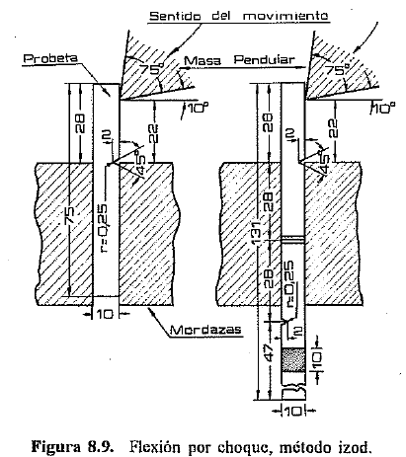

Diferencias con el método anterior:

* El impacto es del lado de la entalladura en cada caso
* La probeta puede ser prismática (cuadrangular de 10mm de lado) o cilíndrica (con un área equivalente). O sea, no hay nada que recordar porque la sección prismática es la misma que en Charpy. De ahí surge el diámetro de la cilíndrica. Ambas con una longitud de 130 mm
* La probeta se coloca en sentido vertical como una columna empotrada
* La probeta tiene múltiples entalladuras (3 separadas cada 1’’ más o menos) que se van ensayando de forma sucesiva con impactos a 22mm de cada una de ellas.
* La masa pendular es mayor (60 libras o 25 kg)
* La altura inicial es menor (2 pies o 60 cm)
* La velocidad de impacto es menor: 3 o 4 m/s
* El máximo trabajo es menor, de 15kgm

La indicación de la resiliencia dinámica o resistencia a la flexión por choque es directamente la energía del choque invertida en la fractura:

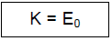

#### Influencia de las variables relevantes

##### Temperatura:

Las siguientes formas de comportamiento con la temperatura son típicos de aleaciones ferrosas.

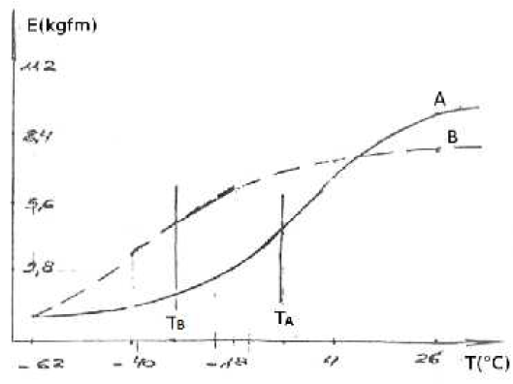

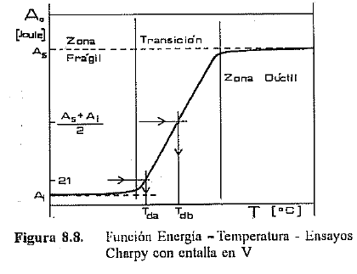

Se observa que:

* No hay una temperatura de transición bien marcada
* Si se pretende hacer la comparación de resiliencia de dos metales A y B no puede confiarse en los resultados que arroja el ensayo realizado a una sola temperatura (hay que hacer la comparación en un rango de temperatura de interés).

La temperatura de transición de define por 3 criterios:

* La energía absorbida (desciende a valores de alrededor de 2 kgm cuando la probeta es Charpy con entalladura Izod, que es la en forma de V de 2mm de profundidad)
* El aspecto de la fractura cambia de dúctil (fibroso de corte mate) a frágil (granuloso de arrancamiento). Se toma la temperatura cuando el aspecto es miti miti
* Variación de la ductilidad por medida de la contracción en el fondo de la entalladura.

**NOTA**: El criterio de la fractura da temperaturas de transición mayores que la que dan los otros dos criterios (es por lo tanto el menos conservador)

**NOTA**: El ensayo a distintas temperaturas se hace solamente con el método Charpy con entalla en V con descensos de temperatura de 10°C en cambio no es recomendable hacer el ensayo Izod a temperaturas distintas de la temperatura ambiente.

##### Velocidad:

A mayor velocidad menor resiliencia.

##### Tamaño:

Aunque las probetas sean semejantes geométricamente, si los tamaños son distintos, a una misma temperatura, en general tendrán distintas tipos de comportamiento. O sea, con entalladuras semejantes, probetas del mismo material que se ensayan a iguales temperaturas pero que son de tamaños distintos dan resultados de resiliencia distintos (por ejemplo módulo de resiliencia Charpy). En general, a una misma temperatura las probetas de mayor tamaño absorberán la menor energía y experimentarán el comportamiento más frágil en general. Esto se debe a dos causas

* Cuanto mayor el tamaño de la probeta mayor la concentración de defectos concentradores de tensión o fragilizantes de la probeta
* A mayor tamaño mayor es la energía elástica almacenada que contribuye a la propagación de las grieta.

##### Entalladura:

* Tamaño: tiene efecto en metales dúctiles
* Agudeza: a mayor agudeza (menor ángulo) menor resiliencia
* Agudeza en la base (radio de la base de la entalladura): A menor radio menor resiliencia

##### Transición Dúctil-Frágil

En los que tienen estructuras del tipo HCP o BCC se pueden dar mientras que en aquellos materiales con estructuras FCC como el aluminio o el cobre no se da ni para temperaturas bajas. La explicación del porqué se dan en las BCC sobre todo es debido a que en estas no hay planos verdaderamente compactos, es decir, no hay sistemas de deslizamiento verdadero, y por lo tanto, con la disminución de la temperatura, el mecanismo de deslizamiento responsable de la deformación se hace demasiado lento.

La temperatura de transición se ve afectada tanto por la microestructura como por la composición. Por ejemplo en los aceros se tiene el siguiente comportamiento respecto del contenido de carbono

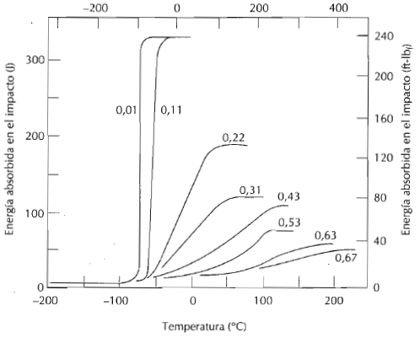

**NOTA**: El ensayo de impacto es ideal para la evaluación de la calidad de un determinado tratamiento térmico dado que aunque otras propiedades mecánicas como la dureza puedan ser iguales según distintos tratamientos térmicos, el comportamiento a impacto de probetas con distintos tratamientos térmicos es sumamente distinto.

**Nota**: Acá se puede observar que el hierro dulce sí tiene una temperatura de transito bien definida

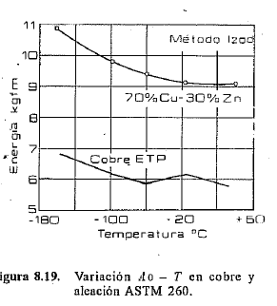

**Nota**: Esto es del comportamiento al impacto característico del aluminio, del cobre y sus aleaciones. Hay que tener entonces muy en cuenta esto. Que el comportamiento que habíamos visto antes es característico en principio de las aleaciones ferrosas pero no aplica a todos los metales

**Nota**: Para los materiales poliméricos se suele utilizar el ensayo Izod y la temperatura de transición se toma directamente como la temperatura de transición vítrea del mismo

### Fractura

Separación de una pieza sólida en dos o más parte a causa de las tensiones a que se somete. Tiene dos partes que son el inicio de la fisura y propagación de las grietas:

* Por corte o cizallamiento: Ocurre por falla dúctil. Es decir cuando la fractura se da luego de una gran deformación plástica (mucha energía absorbida). Fibrosa y mate
* Por decohesión o separación: Ocurre por falla frágil. Es decir que la fractura ocurre sin gran deformación plástica, la propagación de las grietas es rápida (poca absorción de energía). Granulosa

### ENSAYO DE DUREZA

La dureza se puede definir como la resistencia del material a sufrir deformaciones plásticas localizadas (por ejemplo un rayado o una penetración).

**Nota**: Esta definición no está del todo bien, es una de las formas en que se puede definir la dureza para un conjunto de tipos de ensayos de dureza. Sin embargo, hay una gran cantidad de métodos de medir la dureza que hacen que no sea única la definición aunque sí sea única la propiedad del material evidentemente. La definición de arriba es propia de los ensayos de rayado o de penetración más no de los ensayos de abrasión o dinámicos

* No existe una escala absoluta de dureza. Por ello se mide por comparación con la dureza de otros materiales
* Por el carácter inherentemente relativo de la medición es que existen diferentes métodos para el ensayo así como diferentes escalas

#### Escala de Mohs

La dureza es la capacidad de un material de rayar a otro sin ser rayado. Bajo esta definición se confecciona una escala original de 10 materiales que se ordenan en el orden del menos duro (1) al más duro (10, diamante). Esa escala en la actualidad está extendida por la aparición de nuevos materiales sintéticos con nuevos valores de dureza (se hacen 10 trazos espaciados con carga de 20 g y punta de diamante cónica o piramidal y se determina el ancho promedio). O también la carga necesaria para producir un diámetro promedio de las rayas de 10 micrones. Esto es utilizado sobre todo para la medida de dureza de minerales.

Los métodos de ensayo más utilizados son de 4 tipos: De rayado estáticos (cómo el precedente), en los que utilizando un penetrador de características normalizadas y bajo condiciones de carga normalizadas, se miden los espesores de surcos que se dejan sobre el material. Los estáticos de penetración, que son todos los que vamos a ver ahora, en los que se utiliza un penetrador de características conocidas y normalizadas en condiciones de carga normalizada y se obtiene un número de dureza en base a la carga aplicada y las dimensiones de la impresión que se deja en la superficie del material (o bien por diferencia de penetración como en el ensayo de dureza Rockwell). Los ensayos dinámicos (Shore) en los que se mide la altura de una bolilla de acero de características conocidas sobre la superficie de la pieza por acción de la gravedad y se mide la altura de rebote. Y los ensayos de abrasión, en los que se mide la abrasión o la tasa de abrasión del material por herramientas de abrasión de características normalizadas.

#### Método Brinell, Escala Brinell, Ensayo Brinell

Dureza como la resistencia del material a ser penetrado por otro.

##### Penetradores

* Se utilizan penetradores esféricos: 10, 5, 2.5, 1.25 y 0.625 [mm] de diámetro. Los dos más pequeños es para ensayo de piezas de reducido espesor. El material de las bolillas suele ser acero (hasta 450 HB) y para los materiales más duros es de CW (Carburo de Tungsteno) (hasta 650 HB)

##### Ensayo

El ensayo consiste en:

1) Aplicar la carga (gradualmente). Se aplica durante 15 segundos y se mantiene durante 15 segundos. En realidad, en el laboratorio, cuando se realiza el ensayo de forma práctica, se aplica la carga y se deja aplicada hasta que la aguja indicadora deja de moverse. En ese momento se quita la carga (completa, no se deja la precarga que se utiliza en el ensayo Rockwell)

2) Medir la impronta de la deformación (retirada la carga). Esto se hace con un sistema de aumento óptico que proyecta la impronta en una pantalla en la que se puede hacer la medición directa con guías rectas. La medición tiene que hacerse según dos direcciones ortogonales y se obtiene el resultado como el promedio de las dos medidas.

3) Determinar el número de dureza por definición (cociente entre la carga aplicada durante el ensayo y el área de la sección afectada por el penetrador, o sea, la superficie de la impronta)

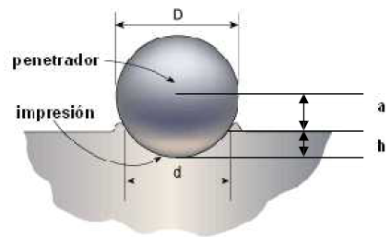

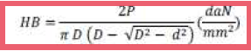

**Nota**: Las cargas van en kilogramos y las superficies en milímetros cuadrados o los diámetros en milímetros

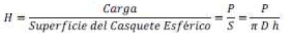

##### Cargas

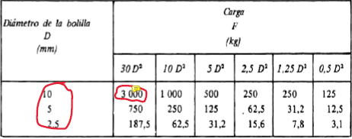

**Nota**: Las cargas se indican en Kilogramos fuerza

##### Máquina

La máquina especializada se denomina durómetro y permite realizar ensayo de dureza de acuerdo a diferentes métodos, con diferentes penetradores y con variedad de cargas. Cuando las cargas son elevadas se puede utilizar la máquina universal.

**NOTA**: La norma IRAM 104 hace referencia al ensayo de dureza Brinell y establece límites para d en comparación con D. Se utilizan diámetros de la impronta en el rango de 0.25 a 0.6 veces al diámetro de la bolilla. El objetivo de un mínimo es asegurar la deformación plástica del material y el de un máximo para no usar valores excesivos de carga que pueden afectar a los resultados del ensayo

##### Ley de semejanza

La semejanza permite comparar ensayos en los que se utilizan cargas distintas y diámetros de penetrador distintos cuando el material de la probeta es el mismo. Hay semejanza cuando el ángulo de las improntas es el mismo

La norma fija los valores de las constantes para cada tipo de material, por ejemplo para los aceros y fundiciones se utiliza el valor de k igual a 30. A partir de esta constante y con el diámetro de la bolilla (debe ser tal que la profundidad de la penetración no sea mayor que la décima u octava parte del espesor de la probeta) se puede seleccionar la carga a aplicar. Esto asegura (o pretende hacerlo), para un mismo material, que las improntas sean semejantes par que los ensayos sean comparables

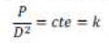

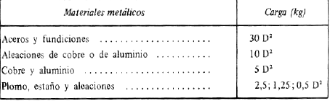

**NOTA**: las constantes más pequeñas corresponden a materiales más blandos y las más grandes a materiales mas duros.

**NOTA**: Los ensayos son comparables entre sí solamente cuando se hacen con los mismos valores de las constantes

##### Determinación por altura:

Es menos exacta que la determinación por diámetro. La altura que se debería tomar en cuenta es la altura de la impronta (la correspondiente al área afectada), pero la máquina mide la altura como variación de la distancia relativa entre el penetrador y la mesa. Estas dos alturas serían iguales de no ser por la formación de rebabas en materiales dúctiles y de depresiones en materiales más frágiles (en este caso la determinación es más exacta). En suma, la altura debe determinarse con la carga aplicada. El problema es que eso no da el verdadero valor de la altura de la impronta dada la recuperación elástica tanto de la bolilla como del material al retirar el penetrador.

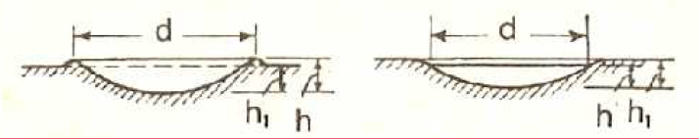

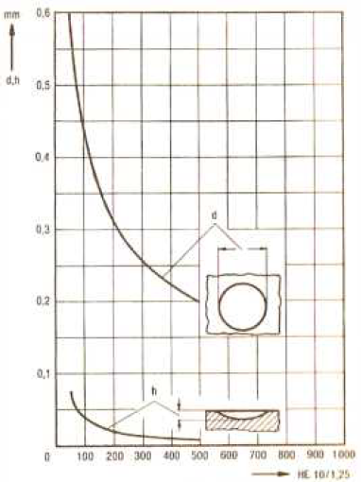

Como se observa, para alturas pequeñas sobre todo, la determinación por altura presenta una curva con mayor pendiente y por lo tanto mayor error en el resultado ante errores de medición

##### Indicación de dureza

En la indicación se consigna en orden: el número de dureza, HB, el diámetro de la bolilla, la carga aplicada, el tiempo del ensayo (usualmente 30 s)



**NOTA**: La bolilla de 10mm, la carga de 3 Tn y el tiempo de 10 a 15 segundos constituyen valores estándar y en ese caso la norma permite omitir dichas indicaciones. En caso de que en lugar de utilizar la bolilla de acero se utilice la bolilla de CW, se debe indicar como HBW

##### Relación con la resistencia a la tracción

Se establece una relación entre la dureza brinell y la resistencia la tracción como (para aceros con menos de 0.8 %C recocidos):



Nota: La constante en realidad se toma como 3.46

Nota: Obviamente que se trada de una relación aproximada

Nota: Se puede llegar a emplear otrcas constantes para otros materiales también para determinar la resistencia de forma aproximada.

Nota: Se pueden medir materiales con estructuras heterogéneas

#### DUREZA ROCKWELL

Para este método también se considera a la dureza como la capacidad del material de resistirse a ser penetrado por un penetrador de dureza conocida

* Utiliza dos tipos de penetradores: esféricos de acero (en general endurecido de tungsteno o cementadas) de diámetros: 1/16”, 1/8”, 1/4” o 1/2 “(sobre todo se utiliza el penetrado de 1/16”) para materiales blandos. Cónico (120° +- 0.1°) de diamante con 2mm de radio de punta para materiales duros. 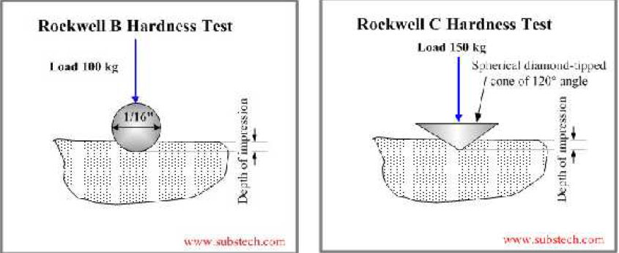
* Permite hacer ensayos superficiales.
* Es más preciso porque elimina errores de cálculo
* Para penetradores esféricos de acero la escala es de 130 divisiones
* Para penetradores cónicos de diamante la escala es de 100 divisiones
* En ambos casos la una división de la escala mide 2 micrones para un máximo de 2 décimas de milímetro en el caso de 100 divisiones y un máximo de 2.6 décimas de milímetro para el caso de 130 divisiones.
* Es así que se justifica la utilización de los penetradores y de las escalas. En los materiales duros, en los que se debe utilizar un penetrador de diamante cónico, la penetración será menor con lo cual se utiliza la escala de menos divisiones mientras que en los materiales blandos, en los que se utiliza una bola de acero, la penetración será mayor (o hay mayor probabilidad de alta penetración) con lo cual se justifica el uso de una escala de mayor cantidad de divisiones
* Para ensayos superficiales las divisiones son de 1um (máxima penetración de 0.1 mm dado que la escala tiene solamente 100 divisiones).
* La norma IRAM es la 105

De forma general el ensayo consiste en:

* Aplicar una precarga de 10 kg para todas las escalas. Esta sirve para asegurar el contacto del penetrador con la pieza y para eliminar posibles irregularidades en la superficie que afectarían la medición
* Aplicar la carga adicional, puede ser 50, 90 o 140 Kg
* Retirar la carga adicional
* Medir el incremento de deformación

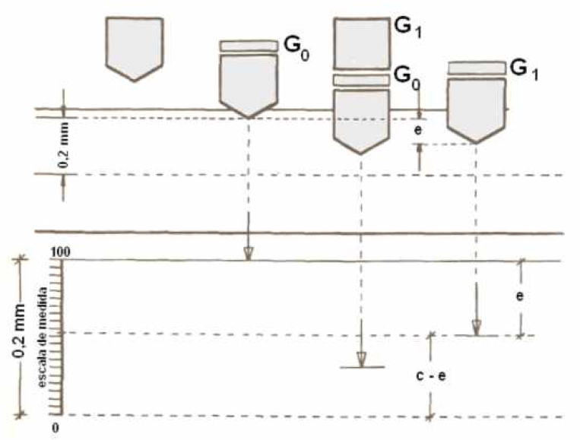



Nota: C es el número de divisiones de la escala y e es la diferencia de penetración medida en cantidad de divisiones también.

Nota: La foto está mal. Lo que queda al final es la precarga y no la carga adicional

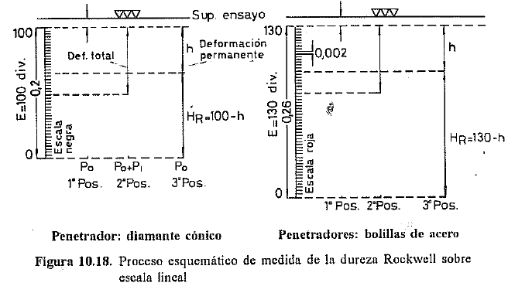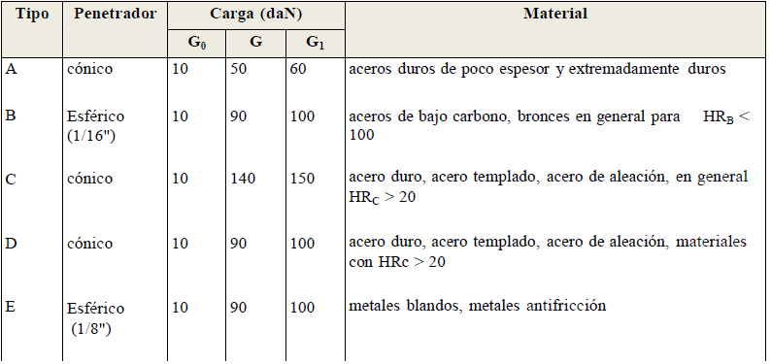

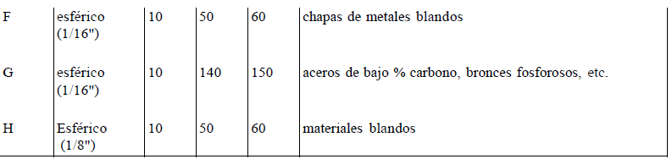

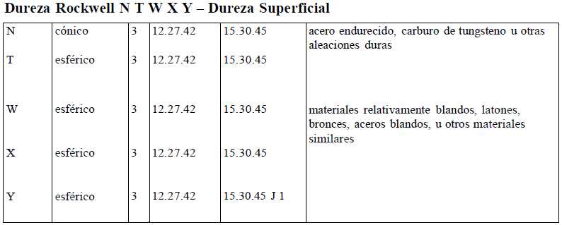



NOTA: Ejemplo de denominación

NOTA: Las escalas más utilizadas so las escalas A, B y C siendo C para los metales más duros, la B para metales blandos relativamente y la A para metales más duros, en los que la integridad del penetrador está comprometida. El rango de la escala B va de 10 a 100, la de la escala C de 20 a 70 (en donde el límite inferior se fija para todas las escalas con penetrador de diamante y el límite superior es propio de esta escala y es por la vida útil del penetrador).

NOTA: A diferencia del método Vickers que es universal para todo el rango de durezas de materiales, pero que al requerir de mediciones precisas implica una preparación muy adecuada de la superficie de la pieza (rectificado), este método directo de medición de dureza no requiere tal espero en la preparación de las superficies dado que no es necesaria la medición de las improntas. Es así que el método Rockwell, rápido, es bueno para condiciones donde le medición de dureza deba realizarse con cierta automatización

Nota: No se pueden medir materiales muy duros o muy blandos, se pueden medir materiales con una estructura relativamente heterogénea.

#### DUREZA VICKERS

* La definición de dureza que se toma es la misma
* Se utiliza un penetrador de diamante tipo pirámide de base cuadrangular con un ángulo entre caras en la punta de 136°
* Da los mismos valores de dureza que el ensayo Brinell para valores menores a 400HB. O sea, para materiales relativamente blandos dado que para materiales más duros la bolilla de acero experimenta deformación que el penetrador de diamante Vickers no
* Las cargas que se utilizan varían entre 5 y 100 kg. Aunque se pueden tener cargas desde 1 Kg a 120 kg. Las más utilizadas son de 10, 30 y 50 Kg
* Importa el tiempo del ensayo que suele ser de 15 segundos (en otro caso debe especificarse luego del valor de la carga)
* Presenta la ventaja de que se pueden medir metales desde los muy blandos a los muy duros sin cambio de penetrador solamente por cambio de la carga y conservando siempre la semejanza geométrica. En este caso la elección de las cargas es según el espesor y el tipo de material
* Como la semejanza se conserva, el resultado de dureza para un mismo material es independiente de la carga que se aplique y es por eso que la misma se determina en función del espesor de la pieza. Esto es cierto para valores de carga relativamente elevados. Para valores de carga pequeños la recuperación elástica del material puede ser considerable y afecta los resultados de la medición
* A diferencia de los métodos anteriores, la superficie de la pieza tiene que estar mucho más preparada incluso rectificada
* Las impresiones que se dejan son de menor dimensión
* La medición de las diagonales no se ve tan afectada por los efectos de rebaba o depresión de los materiales. Es más precisa que la medición de los diámetros en Brinell por cuanto las diagonales siempre dejan bordes angulosos nítidos.
* Puede utilizarse para ensayo de espesores pequeños incluso para ensayo superficial.
* Se puede utilizar en todo el rango de durezas de materiales si cambio de penetrador

Determinación del número de dureza:

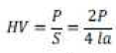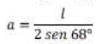 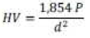

Nota: l es el lado de la impronta y a es el apotema de las caras de la impronta (piramidal). La apotema y el lado de la base se relacionan por el ángulo de la pirámide de 136°. La diagonal es d (raíz de 2 por el lado).

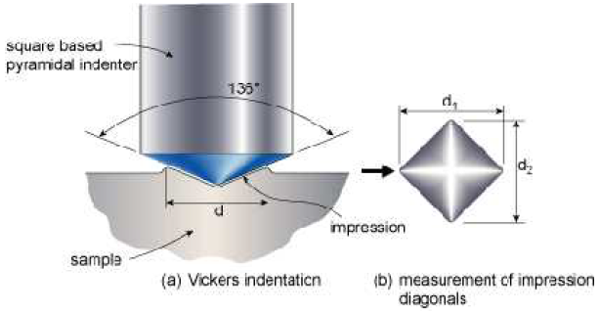

NOTA: La diagonal para el cálculo se obtiene como promedio de las dos diagonales



NOTA: En la indicación se tiene primero la carga aplicada dado que el penetrador es único y luego el tiempo del ensayo

NOTA: El método está limitado a la medición de materiales con una estructura bastante homogénea. Para la medición de materiales con una estructura más heterogénea es mejor utilizar Brinell siempre que no sea tanta la dureza o bajo el espesor.

#### Knoop y Grodzinsky

Se utilizan penetradores de diamante alargados, que producen improntas con diagonales largas, las que no se ven demasiado afectadas por la recuperación elástica y que permiten ser medidas con mayor exactitud (comparadas con las que se obtienen con los penetradores Vickers para metales muy duros y cargas menores a 5kg). Se utiliza sobre todo para ensayos de metales muy duros o en realidad en espesores pequeños

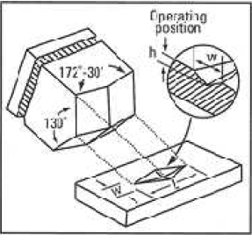 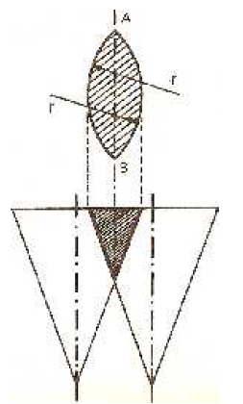

Nota: El de la izquierda es el Knoop y el de la derecha es el Grodzinsky

Nota: Observar que los ángulos en el penetrador Knoop son ángulos entre aristas y no ángulos entre caras como sucedía en el penetrador Vickers.

* En el Knoop la relación entre la diagonal mayor y menor de la impresión romboédrica es de 7 a 1
* La siguiente fórmula se obtiene como el cociente entre la carga aplicada y el área de la proyección plana de la impronta que deja el penetrador, a lo que se denomina tensión media. Se obtiene en función de la diagonal mayor de la impronta que es poco afectada por la recuperación elástica del material
* Esto de la recuperación elástica es importante dado que por definición del método, el cálculo se hace tomando en cuenta la impronta sin recuperación elástica del material (con la carga aplicada), lo cual claramente no es posible, pero es suficientemente acertado si el cálculo se hace respecto de la diagonal mayor que no se ve afectada por dicha recuperación.

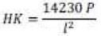

NOTA: En donde l es la longitud de la diagonal mayor en micras y P es la carga en g. De modo que el resultado numérico es el mismo que si se expresa en Kg/mm^2 que son las unidades en las que se presentan los resultados de todos los métodos de dureza en los que se calcula el cociente entre la carga y una superficie

#### MICRODUREZA

Los ensayos de microdureza son para la determinación de la dureza de delgadas láminas o capas metálicas (o espesores metálicos) en general de alta dureza. Por ejemplo, filos, superficies endurecidas por tratamiento térmico, capas depositadas por electrodeposición, etc.

Se utilizan los penetradores Knoop, Grodzinsky (sobre todo) y Vickers

* Las profundidades de penetración están en el orden de los micrómetros
* Las cargas no son mayores al Kilogramo y van de 1 gramo a 1 kilogramo
* Se utilizan dispositivos muy sensibles

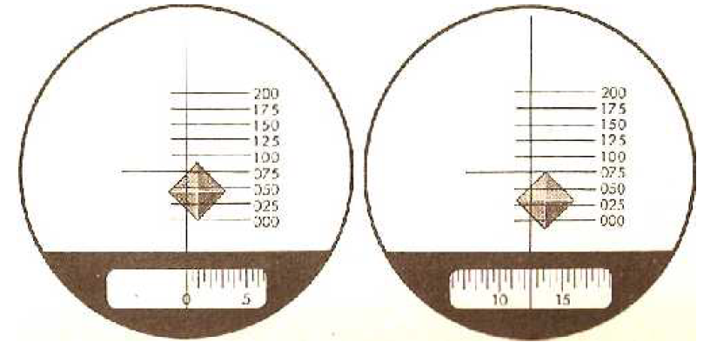

NOTA: Ejemplo de determinación de microdureza con penetradores Vickers

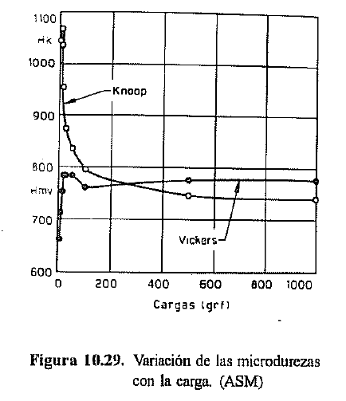

**Nota**: Esto muestra la independencia del resultado del ensayo de los métodos con la carga aplicada en Vickers y Knoop que se logra solo para ciertos valores de carga.

**Nota**. El tamaño de la diagonal de la impresión de Knoop para la misma carga aplicada es de alrededor de 3 veces más largo con una profundidad de alrededor 3 veces menor

#### Dureza de Materiales Plásticos

**Nota**: Para elastómeros se utiliza el método Shore, que es el método dinámico en el que la dureza se mide por la altura de rebote del percutor con terminación en punta que se desliza por gravedad a través de un tubo

#### Dureza de las maderas

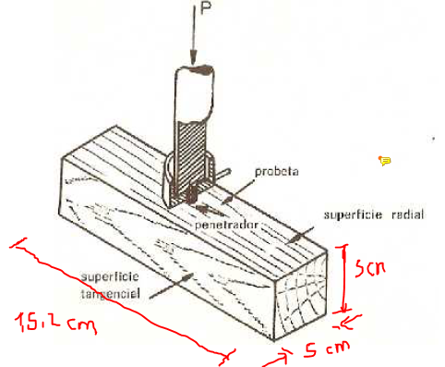

* El ensayo es sobre una probeta de las dimensiones indicadas (normalizada)
* El penetrador es esférico de diámetro tal que en su sección meridional tiene un área de 1 cm^2.
* La probeta se penetra hasta que la profundidad de la penetración hace coincidir el plano de la superficie libre de la probeta con el plano de la sección meridional del penetrador (hasta que penetra un radio)
* El número de dureza es el cociente entre la carga aplicada y la proyección plana de la impronta (igual a la sección meridional del penetrador esférico de 1cm^2)
* Por lo tanto el número de dureza es directamente el valor de la carga aplicada en Kg.

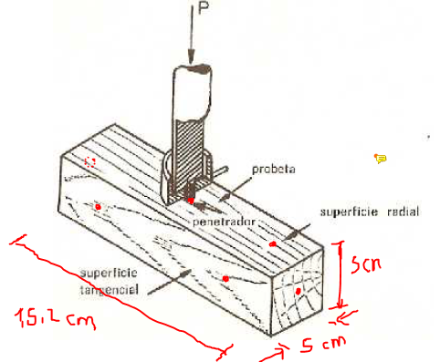

**NOTA**: Los puntos rojos indican las identaciones sobre la probeta. Como se ve, se hacen dos radiales, dos tangenciales y dos extremas

**Nota**: Hay otro método más de las normas francesas que utiliza una cuchilla plana de 15mm de radio y en ese método se mide la penetración con un comparador en una pieza de madera directamente. Primero se aplica una precarga de 5 Kg. La carga adicional que se aplica es según el espesor de la madera (hay un valor de carga por centímetro de ancho, además se utiliza un valor para maderas blandas y otro para maderas duras). La penetración se detiene cuando la carga completa que corresponde según la pieza ha sido aplicada, luego se retira la carga dejando una carga igual a la inicial de 5 kg y se mide la penetración. El valor de dureza se obtiene del cociente entre la carga aplicada y la profundidad.

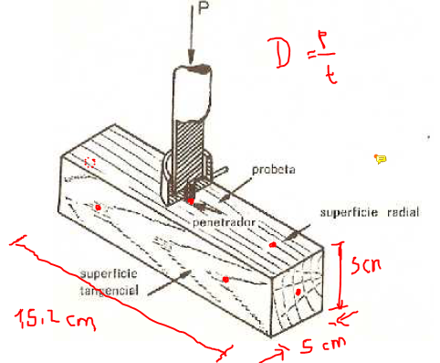

**Nota**: La carga en kilogramos y la penetración en milímetros

### ENSAYO DE FATIGA

La fatiga se da en piezas de máquinas sometidas a cargas de intensidad variable, (ciclos de carga de intensidad variable) lo que da lugar a tensiones internas también variables (ciclos de carga que originan ciclos de tensión; son ciclos porque son repetitivos, tienen determinada frecuencia, forma de ciclo y amplitud, a esto se denomina espectro de carga).

Básicamente del Gonzales Arias tenemos que el comportamiento a la fatiga de los metales depende de dos factores que son el espectro de carga (forma, amplitud y frecuencia del ciclo de tensiones aplicado) y del régimen de rotura (básicamente la rotura se puede dar con o sin deformación plástica previa macroscópica, se da deformación plástica macroscópica para bajos ciclos mientras que solo se dan a nivel microscópicos en régimen de altos ciclos por dejado de las tensiones al límite elástico del material)

##### Características:

* La rotura de la pieza se puede dar, luego de cierto número de ciclos, a valores de carga menores que aquellos que producirían la rotura en una sola aplicación (o sea menores a la resistencia estática, e incluso menores al límite elástico del material)
* No ocurren deformaciones que permitan prevenir la fractura. Esto en algunas situaciones que sería el régimen de altos ciclos (más de 10000 ciclos), en el que la amplitud de tensión del ciclo es menor que el límite elástico del material y por lo tanto no se dan deformaciones plásticas a nivel macroscópico aunque puede que si las haya a nivel microscópico
* La rotura se da por un mecanismo que se denomina de daño acumulado. Básicamente, se explica la rotura por la acumulación irreversible de modificaciones en las propiedades mecánicas del material que lo debilitan.

Explicación:

En el metal (generalmente hablamos de metales) los cristales se orientan al azar y por lo tanto la distribución de tensiones no será uniforme. En aquellos cristales orientados más desfavorablemente ante el esfuerzo aplicado se puede alcanzar el límite elástico más pronto. Estos cristales entonces se debilitan y rompen (alcanzan tensiones propias del período plástico) originando una fisura y concentrado tensiones. En el progreso de los ciclos la fisura se propaga hasta que la sección no afectada es insuficiente para resistir el esfuerzo en un solo ciclo.

Las etapas de la fractura por fatiga son 3:

* La formación de las grietas en las zonas de mayor concentración de tensión (que naturalmente se encontraran en la superficie en las discontinuidades)
* El progreso de las grietas se da con la ocurrencia de los ciclos
* Eventualmente la sección resistente es insuficiente y la falla ocurre de manera repentina

##### Condiciones

Para la fractura por fatiga:

* Una carga máxima
* Un ciclo de carga variable en un rango amplio
* Un número suficiente de ciclos

NOTA: Otros factores que influyen como sabemos son la corrosión, la temperatura y la concentración de tensiones

#### Forma de la fractura

Suele ser normal al eje de la tensión de tracción principal

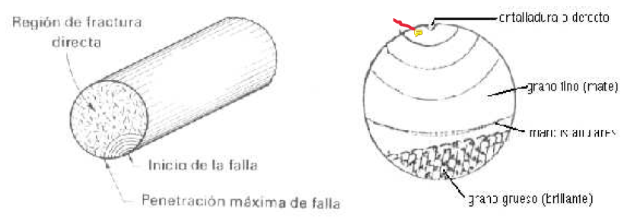

* Zona de grano fino: tiene ese aspecto por el frotamiento. La zona de “grano fino” es la zona de la sección de la probeta que representa la propagación de la grieta de fatiga por sucesivos deslizamientos. Las marcas anulares tienen como centro el origen de la fractura generalmente en la superficie de la probeta en un punto donde la concentración de tensiones es elevada. Según Callister hay dos etapas en la propagación. La primera se da en la dirección de las máximas tensiones tangenciales en el metal policristalino (a 45° respecto de la tensión normal) y la segunda se da según una dirección o plano normal a la dirección de la tensión normal. La primera etapa es relativamente lenta mientras que la segunda es más rápida y con el cambio de dirección. Esta zona de la fractura presenta tanto las marcas de playa macroscópicas como otras marcas microscópicas denominadas estrías (dentro de cada marca de playa pueden haber miles estrías).Según el mismo Callister, cada banda de marcas de playa indican un período de propagación de grieta y aparecen cuando la pieza experimenta parates durante su funcionamiento. En cambio se cree que las estrías indican el avance del frente de grieta en cada ciclo de carga
* Zona de grano grueso: La zona de “grano grueso” se da en la etapa final de la fractura cuando la sección restante de la probeta es insuficiente como para soportar los ciclos de carga. La rotura hacia la etapa final puede ser dúctil o puede ser frágil. Tiene en general el aspecto de una fractura frágil

La proporción de cada zona en la fractura depende del metal, del tipo de ciclo de tensiones, de la sensibilidad a la entalla, etc.

#### Tipos de esfuerzos

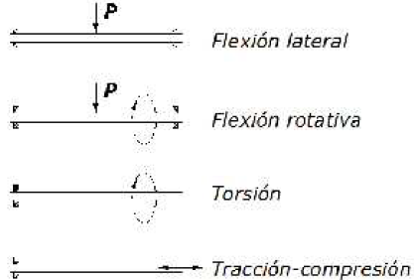

#### Tipos de variación de tensión

Estas son las definiciones del apunte de cátedra que en realidad están medio como el culo. En la vida real, como cualquier ser humano, la amplitud del ciclo de tensión es la mitad de la diferencia entre la máxima y la mínima, a la diferencia entre el máximo y el mínimo de tensión se le puede denominar rango de la tensión pero no es relevante y el resto sí se conserva, para tenerlo en cuenta porque de acá en más voy a utilizar estas como definiciones y no las de la cátedra. Es más lo voy a cambiar ia.

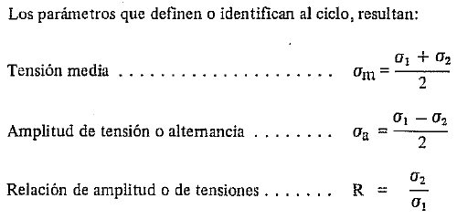

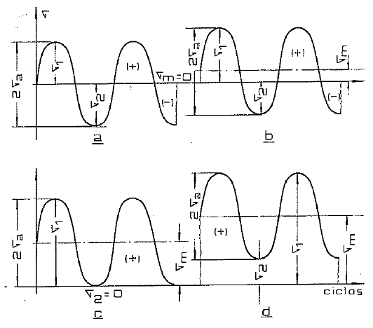

**Nota**: tenemos en orden, Alternativo Simétrico, Alternativo Asimétrico, intermitente y pulsatorio

Una variación irregular de la tensión entre un límite máximo y mínimo se puede descomponer en una tensión media y un ciclo de tensión alternativo puro (dado la tensión dinámica)

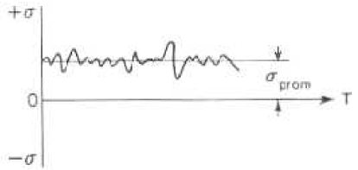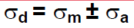

#### Curvas de Wholer

Originalmente las obtuvo el tipo Wholer ensayando probetas cilíndricas con extremo ensanchado el que se sujeta a las mordazas de una máquina rotativa y en el otro extremo con una carga en voladizo que imprime flexión. Cuando la máquina rota, el esfuerzo de flexión se invierte en cada rotación y las fibras pasan de un esfuerzo de tensión máximo a un esfuerzo de tracción máximo cada 180° (pasando por tensión nula). El ciclo de tensiones es entonces alternativo puro.

* Inconvenientes: El corte, el extremo sujeto está ensanchado y el radio de acuerdo involucrado es un concentrador de tensiones.
* Es debido a estos inconvenientes que en la actualidad el ensayo para la determinación de las curvas se hace por flexión en cuatro puntos para obtener momento flector puro en la zona calibrada o de rotura.

##### Máquinas

La más común es la que produce esfuerzo de flexión con tensiones según un ciclo alternativo puro. La máquina utilizada produce flexión pura en determinada sección de la probeta como se indica en la siguiente imagen. **Máquina de Shenk**

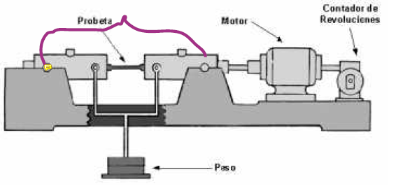

##### Interpretación

Las curvas representan la duración en número de ciclos de la probeta hasta la rotura completa para la tensión aplicada.

Hay dos formas principales del diagrama de acuerdo al tipo de material.

* Los aceros y las aleaciones de titanio presentan el diagrama de la izquierda mientras que otras aleaciones o metales puros presentan diagramas como el de la derecha. Para el caso de los aceros y las aleaciones de titanio se puede definir el **límite de fatiga** como la máxima tensión alternativa pura que no produce la rotura de la probeta en un número indefinido de ciclos (al menos mayor a 10^8 ciclos).
* En cambio para el resto de aleaciones que no presentan el amesetamiento en el diagrama y en cambio el mismo es continuamente decreciente se define la **resistencia a la fatiga para un número predefinido de ciclos** que en general lo fijan las normas de acuerdo al tipo de material, pero que se puede decir que es del orden de 10^8 ciclos.

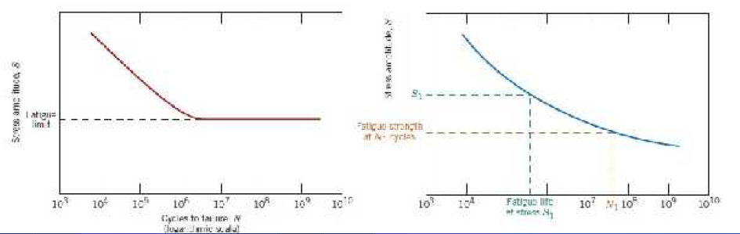

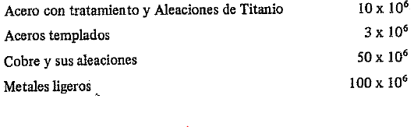

Nota: Número de ciclos para obtener la resistencia de materiales a la fatiga dados por la **norma DIN**

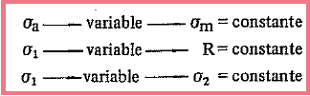

**Nota**: Esta del cuadrito anterior es la recomendación de las normas DIN para las curvas de Wholer

**NOTA**: La representación del eje de los ciclos es en escala logarítmica

**Nota**: La fatiga de ciclos menores a 10^4 ciclos se denomina fatiga de bajos ciclos y la fatiga para ciclos mayores a 10^4 se denomina fatiga de altos ciclos. La primera es evidentemente para tensiones elevadas y la otra para tensiones bajas.

**Nota**: Para bajos ciclos (altas tensiones) hay tanto deformaciones elásticas como plásticas macroscópicas. En cambio para fatiga de altos ciclos solamente hay deformaciones macroscópicas elásticas

##### Obtención

* Se ensayan de 8 a 12 probetas (Gonzales Arias propone de 10 a 15 probetas) iguales (mismo material, mismas dimensiones, mismo mecanizado)
* Se empieza con una carga del 66% de la resistencia estática a la tracción y se contabiliza el número de ciclos hasta la rotura.
* Se procede de la misma manera para tensiones menores hasta que dos o 3 probetas no rompan para un número acordado de ciclos (1 a 5 millones)

#### Dispersión de los datos de los ensayos de fatiga

Como ya leímos en varias partes, los resultados del ensayo de fatiga realizados sobre probetas del mismo material en iguales condiciones de tensión dinámica tienen grandes dispersiones. Las que se atribuyen a la gran cantidad de parámetros de los que el fenómeno de fatiga es dependiente. De esta manera siempre que se da la curva de fatiga es sabido que se está hablando de la curva de mejor aproximación a los datos (en realidad se denomina curva más probable, que corresponde a un 50% de probabilidad de falla). Otra opción es utilizar curvas de igual probabilidad (lo vimos también en mecánica aplicada). En las siguientes por ejemplo, una probeta de cada 100 romperá al número de ciclos indicado por la curva de probabilidad 1 cundo la tensión sea una dada.

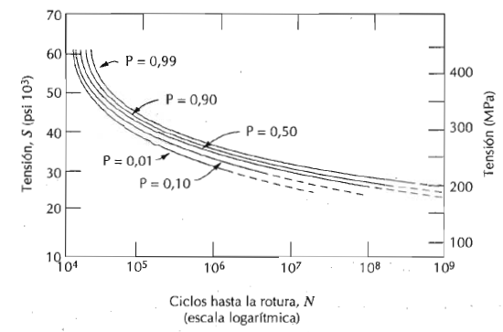

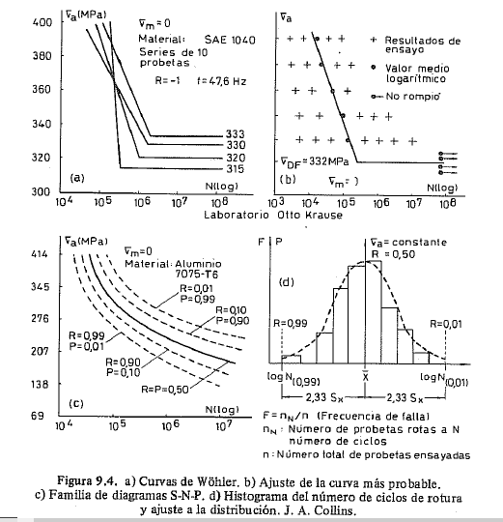

**Nota**: Otra cosa que se puede hacer es bajar la curva de mejor aproximación a los resultados por un número entero de desviaciones estándar para quedarse del lado de la seguridad

**NOTA**: ENTONCES HAY QUE TENER EN CUENTA QUE UNA **CURVA DE WHOLER DE UN MATERIAL NO ES UNA CURVA EXACTA SINO QUE ES LA CURVA DE MEJOR PROBABILIDAD** (50% DE PROBABILIDAD DE FALLA).

#### Resistencia a la tracción y límite de fatiga

No existe una relación exacta, para los aceros se puede ver una correlación lineal (en ese rango de resistencia la constante que relaciona las magnitudes es de alrededor de 0.5, teniendo en cuenta que esto es en referencia a la probeta en las condiciones de ensayo, es decir bien pulido y que se yo) entre el límite de fatiga y la resistencia última hasta cierto valor máximo de resistencia a la tracción (120 Kgf/mm^2) luego del cual se presenta una relación constante. Las fundiciones del 35%. Para aceros dúctiles de bajo contenido de carbono puede ser del orden del 60%. Mientras que para aceros aleados puede ser del orden del 40%

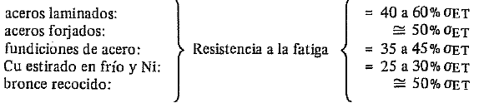

#### Factores que afectan la resistencia a la fatiga:

* **Tamaño**: A mayor tamaño (en general en referencia a una dimensión diametral) mayor área superficial para el inicio de las fisuras (mayor probabilidad de elementos concentradores de tensión en la superficie). Es decir que a mayor tamaño menor resistencia la fatiga (esto no se observa tanto cuando las solicitaciones son de tensión uniforme, es decir, tracción-compresión mientras que sí es evidente cuando las solicitaciones son de flexión rotativa o de torsión)
* **Forma de la sección**: Las secciones circulares reportan mayor resistencia a la fatiga que las secciones rectangulares de dimensiones equivalentes (igual área)
* El **tratamiento térmico**: el endurecimiento superficial en piezas sujetas a flexión o torsión rotativa (la superficie es la más solicitada en estos casos) o temple y revenido en piezas sometidas a ciclos de tensiones axiales variables (afecta toda la sección transversal). Mejoran la resistencia a la fatiga en aceros aleados o de alto carbono. En general, cuando hablamos de máximas solicitaciones en la superficie, el objetivo de los tratamientos es el del endurecimiento superficial y en los aceros se puede lograr por cementación (por ejemplo en cada, y si luego se hace un temple a la llama los resultados mejoran) o nitruración (el mejor efecto del tratamiento se logra cuando el espesor de la capa es relativamente grande, o sea, un mismo espesor de capa en 3 diámetros crecientes tiene el mayor efecto en el de menor diámetro) o bien por un endurecimiento por deformación superficial (granallado con bolillas de acero duro en chorro de agua o aire o bien por arenado). En los casos de endurecimiento por deformación superficial hay que cuidar que el tratamiento no sea excesivo y luego realizar un acabado superficial para eliminar las rugosidades (el tratamiento funciona dejando tensiones de compresión residuales en la superficie y cerrando las posibles entalladuras).
* El **acabado superficial o rugosidad**: con mejor acabado superficial mayor resistencia a la fatiga dado que las ralladuras de mecanizado por ejemplo son concentradores de tensiones e iniciadores de fisuras. Hay ligeras variaciones según la dirección de las líneas. Las que tienen el menor efecto son las líneas longitudinales al eje de la pieza. El efecto de la rugosidad es mayor en los materiales frágiles que en los dúctiles dado que los primeros tienen una mayor sensibilidad a la entalla.
* Las **entalladuras** (una entalladura de tan solo 1 décima de milímetro en una pieza de acero para resortes puede reducir la resistencia a la fatiga en un 50% según el Gonzales Arias) y los bordes angulosos, ángulos vivos, etc. Son concentradores de tensión que reducen la resistencia a la fatiga del material notablemente

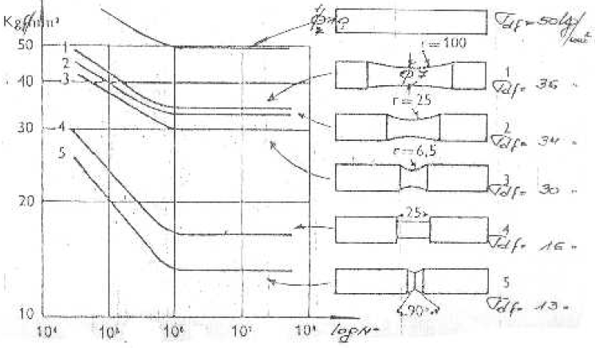

**Nota**: Una cosa curiosa que dice el libro es que la sensibilidad a la entalla depende del material y que algunos, que en un ensayo de choque presentan poca sensibilidad o alta resiliencia, en fatiga una entalla los afecta notablemente y lo opuesto también se da, materiales que tienen baja resistencia a la flexión por choque con entalla prácticamente no sufren efecto en la resistencia a la fatiga.

* La **corrosión**:

Si es **corrosión previa** al estado cíclico de tensiones, el efecto que tiene sobre la resistencia a la fatiga es similar al afecto que tiene sobre la fatiga el acabado superficial y los accidentes de la superficie. Puede ser generalizada (con la posible formación de una capa protectora) y no tiene mucho efecto, localizada (se producen defectos locales como depresiones que concentran tensiones, que serían los agujeros en el pitting por ejemplo) y tiene más efecto sobre la fatiga e inter-granular (corrosión entre granos) que disminuye de forma más notable la resistencia a la fatiga.

Es más perjudicial la **corrosión en simultáneo con la fatiga** (una máquina funcionando en un ambiente corrosivo). La razón es que los ciclos de tensión rompen y despegan las capas de óxido protector producto del ataque químico dando propensión a corrosión posterior (aunque el fenómeno no se entiende tan bien al menos según el Gonzales Arias). Las picaduras avanzan en profundidad y la rotura se produce cuando la concentración de tensión en las mismas es demasiado elevada

Es más perjudicial el efecto que tiene sobre la fatiga el funcionamiento en agua salada que en agua dulce y a su vez este medio es más perjudicial que en el funcionamiento al aire.

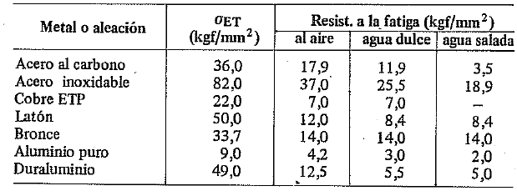

**Nota**: Mira lo zarpado del efecto del agua salada en el Acero al Carbono. Mira el bronce es re bueno.

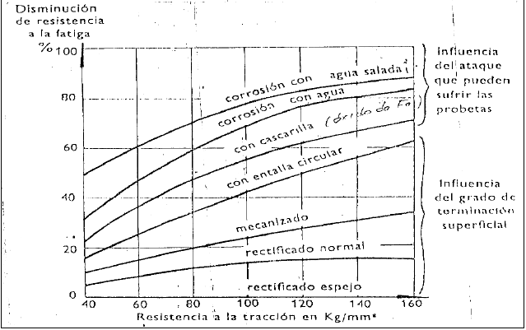

**Nota**: Lo que se debe sacar de este gráfico de forma muy general y que es muy importante es la importancia que tiene el medio en la resistencia a la fatiga. Es más influyente que el efecto de las entallas

**Nota**: Cuando hay corrosión, ni para los aceros a veces se presenta el tramo asintótico lo que hace difícil la fijación del límite de fatiga a partir de las curvas de Wholer

* El **tipo de ensayo**. La resistencia a la fatiga suele ser menor cuando se presentan esfuerzos axiales alternativos que cuando el esfuerzo es de flexión alternativa y a su vez menor para torsión alternativa que para tensiones axiales alternativas.

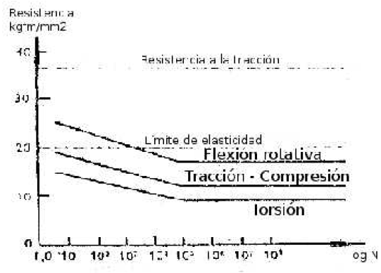

* La **temperatura.** Tiene sobre todo influencia en aceros aleados. Se acepta de forma general que la resistencia a la fatiga disminuye con el aumento de la temperatura aunque en otros metales se produce un aumento de la resistencia. El límite de fatiga en función de la temperatura depende de la naturaleza del metal y del tratamiento térmico. En las aleaciones férreas a altas temperaturas se produce recocido, además oxidación y creep y las curvas de Wholer directamente no tienen comportamiento asintótico lo que hace que sea difícil la determinación de un límite de fatiga para temperaturas superiores a 400°C.

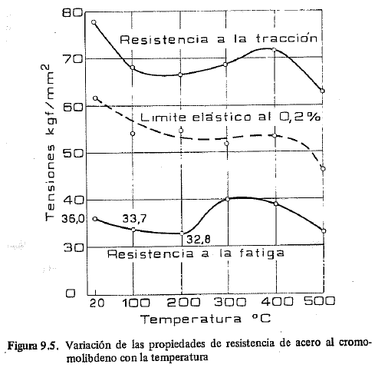

La curva corresponde al material indicado ensayado a un ciclo de tensión-compresión (tensiones axiales cíclicas)

* **Nota**: De forma general en los metales, con el aumento de la temperatura, se experimenta un aumento de la ductilidad y una disminución de la resistencia a la tracción así como del límite elástico. Estas consecuencias son debidas principalmente al crecimiento de grano, ablandamiento por disminución de la densidad de dislocaciones sobre todo en los bordes de grano y disminución de la energía de deformación del material (recordemos la recuperación, recristalización y crecimiento de grano).
* **Efectos del Trabajo previo.** Hay dos fenómenos que se presentan. La sobrefatiga se da cuando se somete la pieza a tensiones alternativas muy superiores al límite de fatiga durante varios ciclos (pocos que no sean superiores a la vida a la fatiga para esa tensión) o cuando se somete a tensiones alternativas solo ligeramente por encima del límite de fatiga durante muchos ciclos; se observa en estos casos que el límite de fatiga de la pieza se reduce. La subfatiga se da cuando se somete la pieza a tensiones cíclicas por debajo de la tensión de fatiga; se observa que el límite de fatiga de la pieza aumenta (cuando decimos pieza sería más bien probeta). Este último efecto de la subfatiga que produce el aumento de la resistencia (efecto del trabajo previo) se puede hacer mayor en el caso de que las tensiones cíclicas se produzcan en escalones. Lo que ocurre es que las tensiones aplicadas producen un endurecimiento que neutraliza los puntos concentradores de tensión en los que se inician las fisuras. Si el aumento se produce en escalones y no de golpe, lo que se logra es una neutralización sucesiva de los puntos concentradores de tensión lográndose en última instancia el aumento del límite de fatiga (básicamente con cada escalón se logra un endurecimiento que permite el aumento de la carga en un escalón posterior sin que se produza la falla).

**NOTA**: El efecto del trabajo previo que produce un endurecimiento y aumento en el límite de fatiga es mayor en metales dúctiles

* La **frecuencia**: Los ciclos de tensión producen histéresis mecánica que produce calor (amortiguamiento) (aun cuando las tensiones máximas aplicadas son inferiores al límite elástico del material poniendo de manifiesto el hecho de que el límite elástico real o natural microscópico no es igual al límite elástico macroscópico). Al aumentar la frecuencia el calor que se genera tiene menor tiempo para evacuarse del material y por lo tanto la resistencia a la fatiga disminuye (esto cuando la tensión cíclica es mayor que el límite de fatiga). Para tensiones cercanas al límite de fatiga la resistencia puede aumentar con la frecuencia porque el efecto del amortiguamiento es despreciable y la velocidad de aplicación de la carga es tan elevada que reduce el efecto que tiene sobre la deformación.

#### Curvas de Wholer para tensión media variable

LA VIDA A LA FATIGA (expresada en número de ciclos) o bien la rotura de la probeta depende de la máxima tensión del ciclo y de la amplitud del ciclo de tensiones (sacado del Gonzalez Arias)

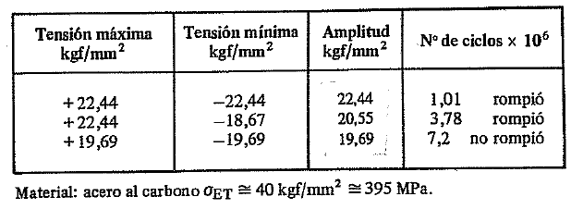

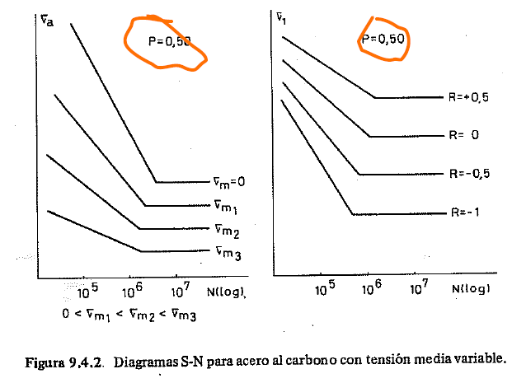

**Nota**: Como se ve, para tensiones medias crecientes el límite y la resistencia a la fatiga para un determinado número de ciclos disminuye (está implícito que el gráfico es de tensión de amplitud en ordenadas, en realidad está recontra explicito, arriba en el eje dice).

#### Diagrama de Goodman

* Se establece la recta a 45° de las tensiones mínimas
* Goodman dice que la recta de tensiones máximas debe ser como se indica para que la pieza no rompa por fatiga en flexión rotativa

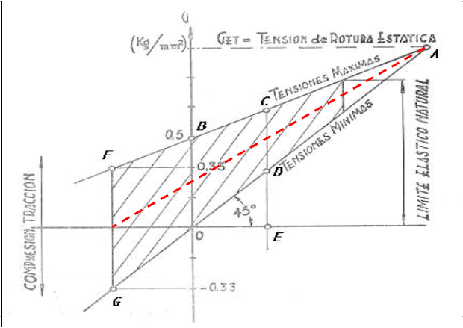

Nota: Lo que indica el diagrama es que para el ensayo alternativo puro el límite de fatiga es de 0.33 la resistencia estática a la tracción cuando en la realidad para aceros dulces el coeficiente varía entre 0.45 y 0.6

#### Diagrama de Smith

Resuelve las discrepancias con los ensayos del diagrama anterior. Permite tener una indicación rápida de las tensiones de ensayo-(amplitud, mínima y máxima) para que la probeta rompa o no por fatiga. Dentro de la zona sombreada no rompe y afuera si

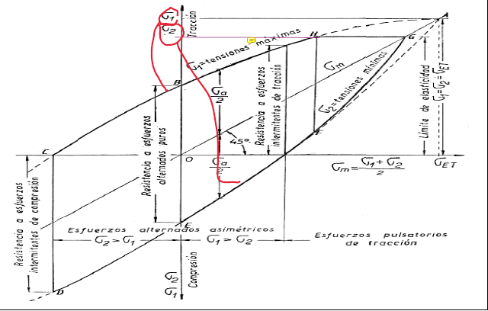

**Nota**: Este diagrama resulta de obtener curvas de Wholer sobre series de probetas idénticas ensayadas en las mismas condiciones pero con variación de la tensión media de serie en serie.

### Fluencia lenta o Creep

La fluencia lenta es el aumento continuo en el tiempo de la deformación de una pieza sometida a una carga constante por efecto de la temperatura.

A temperatura ambiente, por la deformación plástica de los metales ocurre el endurecimiento (a excepción del cinc, plomo y estaño que no admiten endurecimiento por deformación). Este aumento en la resistencia no se observa a temperaturas elevadas y puede atribuirse a un aumento en la movilidad relativa de los átomos entre sí lo que neutraliza el efecto del endurecimiento.

* Debe aplicarse una carga mínima para que el efecto ocurra.
* Para cada material y carga aplicada ocurrirá a existe un límite de la temperatura que produce deformaciones continuas sin rotura luego de la cual las velocidades de deformación si aumentan hasta la rotura. Es por eso necesario el ensayo de series de probetas a diferentes cargas y temperaturas para cada material
* Las cargas que se pueden aplicar son de distintos tipos: tracción, flexión, torsión, etc. Pero en general los ensayos indicados por las normas indican cargas de tracción en ambientes controlados dado que no se conoce mucho o con exactitud de todas las variables que rigen el proceso (Gonzales Arias)
* La duración mínima de 42 días (La duración del ensayo es no menor a 1000 horas). Puede ser de meses e incluso de años en el ensayo de materiales para elementos críticos

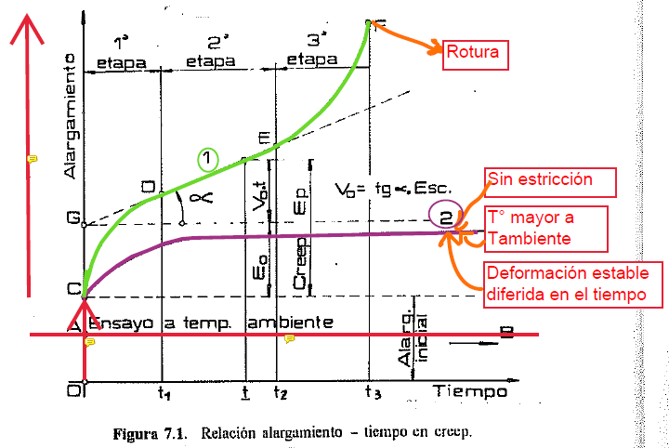

El gráfico anterior explica el proceso o el fenómeno.

* La recta AB se obtiene cuando se aplica una tensión de tracción dada menor al límite de proporcionalidad del material. Se obtiene una deformación instantánea OA que permanece constante en el tiempo (sin anelasticidad).
* Cuando la misma tensión que en el caso anterior se aplica a la probeta del mismo material pero a una temperatura superior pueden ocurrir dos cosas (curva 1 o 2) dependiendo del valor de la temperatura, del material y del valor de la tensión aplicada.
* Curva 2: En este caso se produce una deformación instantánea en fase con la tensión (elástica) mayor que la que se produce a temperatura ambiente OC a causa de una disminución de la rigidez del material por la elevada temperatura. Con el tiempo se desarrolla un aumento de la deformación con una pendiente muy leve y que tiende a un valor asintótico con el tiempo (estable y no en fase con la tensión pero que es en sí una deformación plástica)
* Curva 1: En este caso luego de la deformación instantánea hay una etapa 1 de deformaciones que se desarrollan rápidamente en el tiempo pero a una tasa decreciente (esto denota un aumento de la resistencia a la fluencia del material debido a la deformación) hasta alcanzar una velocidad menor constante (steady state phase es la más importante) en la etapa 2. Luego de cierta deformación transcurrida, en la etapa 3 se produce la estricción de la probeta que permite la deformación a una tasa mucho mayor por ser menos el área resistente (este no es el factor principal involucrado, el aumento de la velocidad de deformación se debe sobre todo a la formación de huecos, fisuras, cavidades, etc. a esa temperatura). En el caso de esta curva se pone de manifiesto una mayor velocidad de deformación que de endurecimiento por deformación.

**NOTA**: En una escala logarítmica de la velocidad de deformación en la etapa 2 contra la tensión aplicada se puede encontrar una relación lineal para cada temperatura. Esto permite encontrar, para cada temperatura y una tensión aplicada cuál es la tasa de deformación, lo que es muy útil de conocer dado que nos permite obtener una expectativa de vida del material.

La explicación del fenómeno viene dada de la aceptación de que el comportamiento de la materia intercristalina (materia amorfa que constituye el borde de grano de los metales policristalinos) es como la de un fluido viscoso a temperaturas elevadas. A bajas temperaturas (menos de 450°C) es predominante el efecto del endurecimiento por deformación (menos en el cinc, plomo y estaño que no admiten endurecimiento por deformación) mientras que a temperaturas mayores los cristales pueden deslizar más fácilmente (a través de los bordes de grano), es decir que la velocidad de endurecimiento es menor que la de deformación. Es así que a temperaturas elevadas la rotura tiende a ser inter-cristalina mientras que a temperaturas bajas tiende a ser transgranular.

#### Método de ensayo

Los ensayos proceden de acuerdo a la recomendación de las normas por cargas de tracción dado aunque en principio pueden ser otros tipos de cargas como torsión o corte. Sin embargo dado que no se conocen todos los factores de los que depende la resistencia al Creep es que se debe hacer de acuerdo a un procedimiento normalizado. También el ensayo se realiza bajo probetas normalizadas

Se establece la carga y la temperatura del ensayo (el ensayo puede hacerse bajo varias temperaturas y tensiones en tanto las mismas permanezcan constantes durante todo el ensayo; en unas gráficas a continuación vamos a ver después se obtienen gráficas para una misma temperatura bajo varias tensiones):

Los ensayos se hacen en máquinas que tienen 3 elementos principales:

* Un horno eléctrico con control automático de la temperatura (control en LC de la temperatura del ensayo) para lo cual se dispone además de una termocupla para la medición de la temperatura, la que se pone en contacto con la probeta.
* Un mecanismo de regulación de la carga de ensayo
* Un aparato para la medición de los alargamientos de la probeta (un extensómetro teniendo en cuenta de que las mediciones deben compensarse por dilatación térmica)

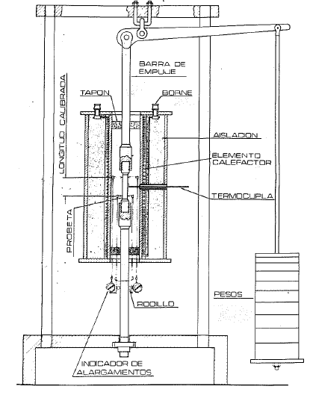

#### Procedimiento

* Primero se llega a la temperatura y se mide la longitud calibrada
* Después se aplica la carga de forma instantánea sin impactos
* Se comienzan a tomar determinaciones (ternas de valores, alargamiento-tiempo-temperatura) con cierta frecuencia que puede ser diaria o semanal, aunque depende de la rigurosidad del ensayo (en cualquier caso no deben hacerse menos de 50 determinaciones). La temperatura, aunque se presume constante durante todo el ensayo hay que medirla en cada determinación para tomar en consideración las ligeras fluctuaciones de la misma. Al final se tomara el promedio de la temperatura a lo largo del ensayo para tomarla como “La Temperatura del Ensayo”
* La duración de los ensayos, como se dijo, no tendrán una duración menor a las 1000 hs (aproximadamente 42 días, se pasa por 8 horas)
* Cuando el ensayo deba prolongarse el término de años por situaciones especiales, se puede utilizar extrapolación lineal cuando se alcanza la segunda etapa del Creep que permite la definición de la velocidad de deformación y asumiendo que el comportamiento de la fluencia continúe igual. Esta extrapolación no debe hacerse para tiempos que corresponden a los de la tercera etapa. A este efecto, se fija de forma arbitraria que el comienzo de esta etapa corresponde a la deformación del 1%

La deformación plástica por Creep puede determinarse según la siguiente expresión que se obtiene del gráfico mostrado antes:

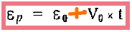

**Nota**: La $ε_{0}$ es la deformación en el corte de la tangente a la curva en la zona 2 con el eje de las deformaciones

#### Uso de las curvas

El Creep es un factor que se debe tomar entonces en cuenta para al diseño de elementos que operaran a temperaturas elevadas por encima de los 450°C, es decir, en este caso es el Creep el factor que guía el dimensionamiento.

Se realiza el ensayo para un mismo material a una temperatura determinada pero con distintas cargas en cierto intervalo de tiempo prolongado y después se utiliza extrapolación lineal (con el tope de 1% de deformación).

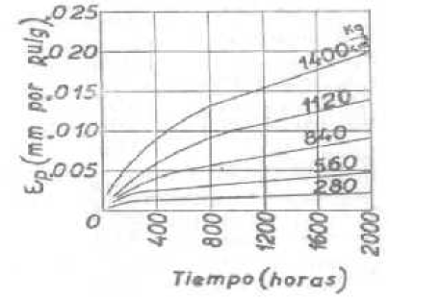

Con los resultados del ensayo para estos tiempos se puede utilizar la extrapolación para predecir las deformaciones para tiempos mucho mayores que aquellos para los que se hizo el ensayo limitado siempre por el 1% de deformación que se toma arbitrariamente como la correspondiente al comienzo de la estricción.

Se obtiene entonces algo así:

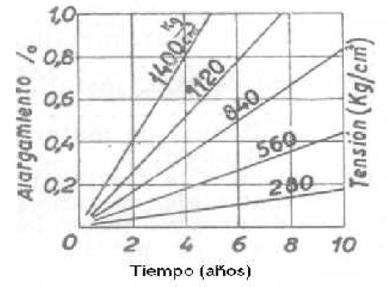

Con los datos del diagrama se obtienen otras curvas que permiten predecir por ejemplo el límite de carga que producirá a la temperatura del ensayo una deformación dada al cabo de cierta cantidad de años.

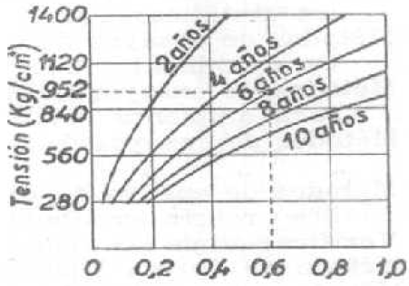

**Nota**: En la anterior se obtiene la tensión límite que produce una deformación del 0.6% al cabo de 6 años a la temperatura de 425°C (las curvas que vimos eran todas para 425°C según se indica en el Gonzales Arias)

#### Factores que inciden en el Creep

* Tamaño de Grano (Cuanto mayor es el tamaño de grano o menor es la cantidad de grano mejor es la resistencia al creep, incluso, si no se tienen granos, es decir, si se trata de un monocristal el comportamiento es todavía mejor, ideal).
* Composición Química (a mayor temperatura de fusión mejor es la resistencia al Creep dado que el fenómeno de Creep los metales es relevante recién para temperatura por encima de alrededor del 40% de la temperatura absoluta de fusión del metal)
* Tratamiento térmico
* Proceso de Fabricación (Además de que con granos grandes la resistencia al Creep es mayor, cuando los mismos están orientados de cierta manera, es decir, se tiene cierta anisotropía, como con los granos columnares, la resistencia al Creep también mejora).
* En general, a mayor Módulo de Elasticidad mayor es la resistencia al Creep.

**NOTA**: El tema de los granos se entiende porque, es gracias a la alta temperatura que pone en comportamiento viscoso a la masa amorfa que se encuentra en los bordes de grano que se dan los grandes deslizamientos entre los mismos que producen la fluencia. Cuando menor es la masa amorfa (menos borde de grano) mejor es la resistencia al Creep.

## Ensayo de Plegado

* Norma IRAM 103: Ensayo estático a temperatura ambiente para la determinación de la tenacidad de una chapa o barra en el estado de entrega comercial o luego de un tratamiento térmico de recocido
* Es un ensayo de tipo cualitativo (tecnológico). No se da un número que indique la tenacidad sino que solamente se **verifica** que para un ángulo de plegado determinado no se formen grietas en la superficie (sirve por ejemplo para control de soldaduras, barras o chapas)
* Se ensayan probetas circulares o probetas rectangulares, el uso de estas está más generalizado que de las circulares. El diámetro de las circulares no debe exceder los 30 mm mientras que las rectangulares pueden tener espesores entre 30 y 50 mm (bases).
* El ángulo alfa se mide entre la proyección de un lado y la prolongación de otro.
* Cuando el ángulo final es de 180° y las caras se tocan se dice que es plegado a fondo y cuando las caras quedan paralelas separadas por una distancia e se dice que es sobre calza o cuña (estas condiciones se consiguen con los elementos de compresión luego del plegado)
* El ensayo se termina con platos de compresión

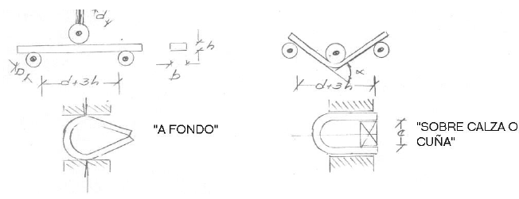

* Se utilizan los rodillos para permitir el movimiento libre de las caras. El diámetro de los mismos es de 50mm cuando el espesor de la probeta no supera los 12mm y es de 100mm cuando es mayor a 12mm el espesor de la probeta
* El diámetro del elemento de flexión suele ser igual al diámetro de los rodillos pero, para aceros comunes se toma igual a 2 espesores de la probeta y para aceros especiales de 5 veces el espesor de la probeta.
* La luz entre apoyos se toma como el diámetro del elemento transmisor más 3 espesores de la probeta
* Para que el ensayo sea más representativo, se deben utilizar probetas con las secciones comerciales cuando sea posible.
* Longitudes mayores a 25 cm de las probetas pero deben ser tales que se puedan ensayar básicamente

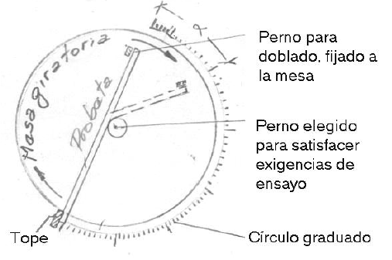

Nota: máquina de Olsen para doblado en frío